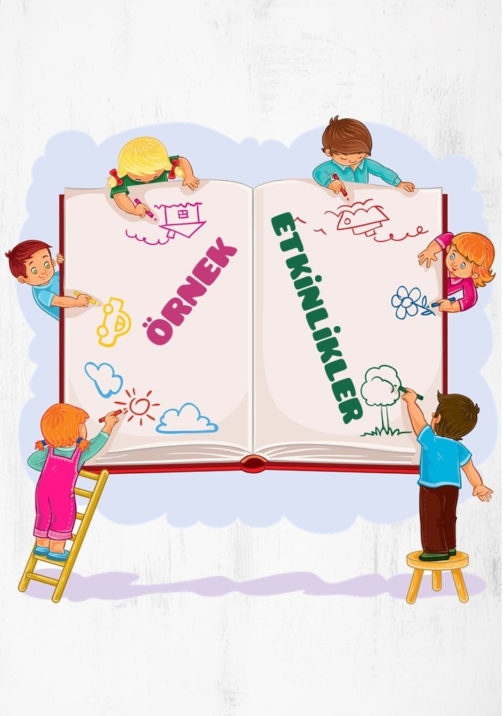

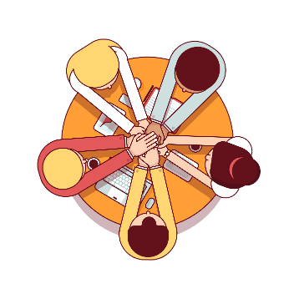ŞAKA MI, ZORBALIK MI?
ETKİNLİK
1

Amaç: Öğrencilerin şaka ve zorbalık arasındaki farkı anlamaları
Düzey: Ortaokul
Materyal: -
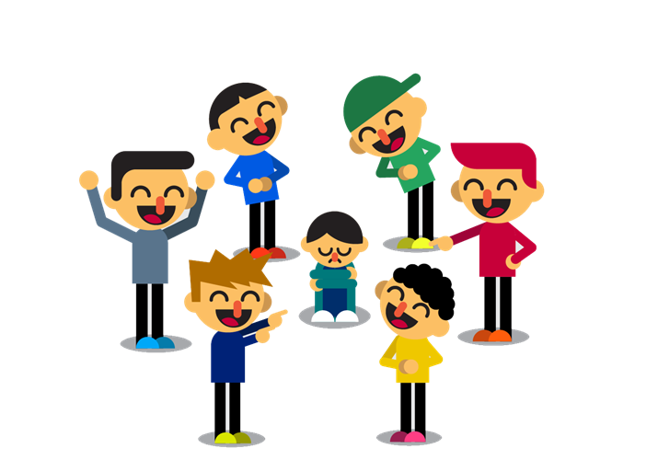
SÜREÇ

- 2. Sayfada yer alan hikaye öğrencilere okuyun.
- Bu tür yaşantısı ya da tanıklığı olan öğrencilerin yaşantılarını grupla paylaşmalarını isteyin.
- Aşağıdaki soruları sorun ve öğrencilerin düşünmesine fırsat tanıyın.
  - Zorbalık nedir?
  - Bir insan bilmeden veya istemeden zorba olabilir mi?
  - Bir olayın zorbalık olduğunu ne zaman anlarsınız?
  - Şaka yapmak ve zorbalık arasındaki fark nedir?
- Öğrencilerin etkinlikle ilgili yaşantılarını paylaşarak etkinliği bitirin.

HİKAYE
Mahallenin üç yaramaz çocuklarıydı onlar. Hep üçü gezer, hep beraberdiler. Küçük çocukları salıncaktan itip düşürmek, yanlışlıkla olmuş gibi okul koridorunda birine çarpmak özellikle Yalın ile Tufan'ın şakaları arasındaydı.
Rüzgâr, Yalın ve Tufan okul sokağında geziyorlardı. Yıldırım’ın elinde topuyla evine doğru gitmekte olduğunu gördüler. Birden Yalın ve Tufan birbirlerine göz kırptı:
- N'aber Yıldırım? Ne o elindeki benim topum mu?
-Evet, dedi Yalın, Tufan senin topun bak, kırmızı çizgileri de var, dedi kıs kıs gülerek.
Yıldırım diğer mahallenin çocuklarıyla maç yapmış ve kazanmışlardı. Yorgundu. Yüzü kıpkırmızıydı:
-Hayır, bu top benim! Aşağı mahallede maç yaptık, isterseniz onlara sorun.
Yıldırım’a sataşmaya ve onunla alay etmeye başladılar.
- Sen okul takımındaki golcü çocuk değil misin? Ooo saçlarında ne güzel kesilmiş. Eliyle saçlarını bozar Yıldırım'ın.
-Dokunma saçlarıma! Siz okula giden çocuklarsınız böyle davranamazsınız!
- Okula giden çocuklarsınız ha, ha hah diyerek Yıldırım’ı birbirlerine doğru itiyorlar
Yıldırım'ın ayağı taşa takıldı, yere düştü. Dizi kanıyordu. Yeni şortu da yırtılmıştı. Üstelik topu da elinden düşmüştü. Tufan Rüzgâra:
- Hemen Yıldırım’ın topunu alıp kaaaç!
Rüzgâr o anda ne yapacağını bilemedi fakat arkadaşlarına uymak için topu ağacın arkasından aldı ve koşmaya başladı. Koşarken bir ara arkasını dönüp baktığında Yıldırım’ın yerde ağladığını gördü. Rüzgâr topu Yalın ve Tufan'a verdi.
Kendini çok üzgün hissediyordu. Bu yaptığından çok pişmanlık duymaya başlamıştı. Ne yapması gerektiğini bilmiyordu. Kendi kendine; ne yaptım ben, of çok kötü biriyim, diye söyleniyordu.
Akşam yemekte babası Rüzgâr ’ın yemeğini yemediğini fark etti:
- Hasta mı oldun Rüzgâr, dedi
- Hayır, üzgünüm biraz.
Babası:
-Yemeğini ye. Ellerini yıka ve çalışma odama gel biraz konuşalım olur mu, dedi. Rüzgâr başını sallayarak onayladı.
Çalışma odasında babasını gazetesini okurken buldu:
-Geleyim mi baba, dedi.
Gazeteyi çalışma masasına bırakan babası:
-Buyur evlat, gel dertleşelim dedi.
-Bugün Yalın ve Tufan ile beraberdim. Bizim mahallede oturan Yıldırım'ın topunu aldık, onu düşürdük. İçim acıyor baba.
Babası bunları duyunca kaşlarını hafifçe çattı:
- Karşıdaki kişiyi üzen, zarar veren ve karşıdaki kişi istemediği halde devam eden davranışlara zorbalık denir. Bu okula giden çocuklara yakışmaz. Sen üzdüğün, zarar verdiğin bu davranışların kendine yapılmasını ister misin?
- Hayır, baba istemem. Zaten içim acıdı. Yarın Yalın ve Tufan'a da söyleyerek Yıldırım'ın topunu geri verelim diyeceğim. Vermezlerse ve bu davranışlara devam ederlerse onlarla arkadaşlık etmeyeceğimi, devam ettikleri takdirde öğretmene söyleyeceğim, dedi.
-Yıldırım'dan özür de dilemelisin. Topuna bir şeyi olmuşsa üçünüz harçlıklarınızdan almalısınız. Aferin Rüzgâr sen iyi bir çocuksun.

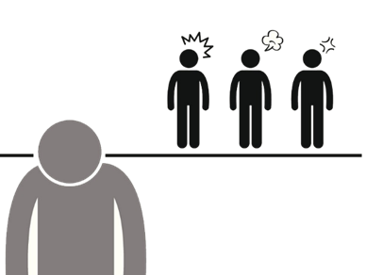
ETKİNLİK
2
ZORBA MI, KURBAN MI?
Amaç :Öğrencilerin zorba ve kurbanın özelliklerini fark etmelerini sağlama
Düzey: Ortaokul-Lise
Materyal: Gazoz şişesi, mukavvadan iki küçük kutu, A4 kağıt

SÜREÇ

  - Zorbanın ve kurbanın özelliklerini tek tek kağıtlara yazın. Zorbanın özelliklerinin yazdığı kağıtları farklı kutuya, kurbanın özelliklerinin yazdığı kağıtları farklı kutuya koyun.
  - Bu çalışmayı 4 kişilik grup halinde yapın ve sınıftaki diğer öğrenciler izleyici konumunda olsun.
  - Şişeyi çevirin, şişenin ağız kısmının denk geldiği öğrenciye “Zorba mı, kurban mı?” sorusunu yöneltin. Cevap zorbaysa zorbanın özelliklerinin yazdığı kutudan bir kağıt seçip yüksek sesle sınıfla paylaşmasını isteyin. Cevap kurban ise kurbanın özelliklerinin yazdığı kutudan kağıt seçip sınıfla paylaşmasını isteyin. Kutulardaki kağıtlar bitene kadar süreci devam ettirin.
  - Kurbanın da zorbanın da sahip olduğu özelliklerin aslında istenmeyen özellikler
olduğunu öğrencilerin fark etmesini sağlayın.
  - Etkinliğe ilişkin duygularını paylaşıp etkinliği sonlandırın.

ZORBALIK
ETKİNLİK
3

Amaç: Öğrencilerin zorbalıkla karşılaştığında yardım alabileceği kişileri öğrenmelerine yardımcı olma
Düzey: İlkokul
Materyal: -

SÜREÇ

- Öğrencilere zorbalığın ne olduğu ve etkilerinin neler olduğu konusunda kısaca bilgi verin.
- Zorbalık içeren davranış örneklerini tahtaya yazın
-Tekme ya da tokat -Hakaret küfür
-Tehlikeli aletle saldırı -Tehdit etme
-Dedikodu yayma -Saç/kulak çekme
-Bedene kaba şaka -Ad takma
-Alay etme -Laf atma
-Dışlama -Küçük düşürme
-Eşyaya zarar verme -Elle rahatsız etme
-Cinsellik içeren sözler -İtme
- Bu tür yaşantısı ya da tanıklığı olan öğrencilerin yaşantılarını sınıfla paylaşmalarını isteyin.
- Öğrencilere bu tür durumlara maruz kalan öğrencilerin ne yapmaları ve kimlerden yardım almaları gerektiğini sorun.
- Öğrencilerden gelen cevaplarda yanlışlar varsa düzeltin. Yardım alınacak kişiler arasında aşağıdakilerin mutlaka olmasına özen gösterin.
-Öğretmen
-Rehber öğretmen
-Okul yöneticileri
-Anne ve Babası
-Güvenlik görevlisi
- Öğrencilerin etkinlikle ilgili yaşantılarını paylaşarak etkinliği bitirin.

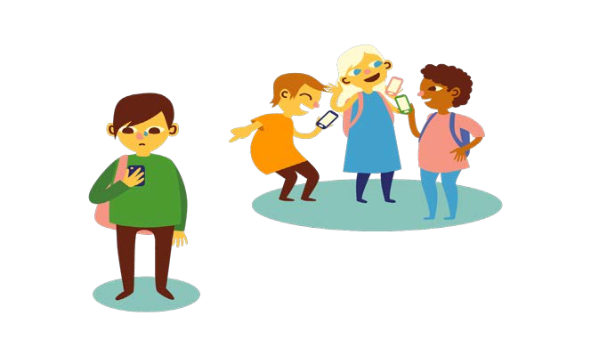
ETKİNLİK
4
SİBER ZORBA OLMA!
AFİŞ ETKİNLİĞİ
Amaç: Öğrencilere netteyken doğru ve bilinçli davranışlar sergileme ile ilgili farkındalık kazandırma
Düzey: Ortaokul-Lise
Materyal: A3 Kağıt(grup sayısı kadar), Kalem(gruptaki kişi sayısı kadar)
SÜREÇ
1. Öğrencilere yapacağınız etkinlik ile ilgili bilgi verin.

- Öğrencileri 4 gruba ayırın ve her grup ile aşağıda belirtildiği şekilde uygulama yönergelerini paylaşın.
- Gruplarla çalışmaya başlamadan önce aşağıdaki bilgileri ve soruları paylaşın ve üzerinde düşünmeleri için öğrencilere zaman verin. (Etkinlikte sloganları yazmak için, olanaklarınız çerçevesinde renkli kartonlar, resim çıktıları, gazete kupürü, boya kalemleri de kullanabilirsiniz.)
- Öğrencilerden «Siber Zorba Olmamak» için yapılması gerekenlerle ilgili kısa, esprili, eğlenceli ve
çarpıcı hale getirerek sloganlar, cümleler bulmalarını isteyin.
- Gruplardan, buldukları sloganlar üzerinde, aşağıdaki soruları da yanıtlayacak şekilde düşünmelerini
isteyin.
  - Sloganınızın amacı ne?
  - Kimler için hazırladınız?
  - Sloganınız nerelerde yer alacak? (Televizyon, sokak panoları, reklam tabelaları, okullar, internet vb.)
  - Sizce, bu sloganı duyduklarında insanların tepkisi nasıl olacak? Neler hissetmelerini ya da neler düşünmelerini isterdiniz?
Bilgi Notu:
‘Slogan, düşüncelerinizi ya da vermek istediğiniz mesajları, insanların kolay hatırlayıp tekrar edebileceği şekilde, kısa, çarpıcı ve farklı sözler ile ifade etmemizi sağlar. Sloganlar, önemli iletişim araçlarıdır. Bize, akılda kalıcı önemli mesajlar verirler. Peki, iyi bir slogan nasıl olur? İyi bir slogan orijinaldir. Çünkü sıradan sloganlar, hemen unutulur. Uzun süre insanların aklında kalmalıdır. Eğlencelidir, insanlarda heyecan uyandırır. Kısa ve söylemesi kolaydır. Vermek istediğiniz mesajı, insanlar anlar ve arkadaşları arasında da sevdikleri sloganları kullanmak ister. Aklınıza gelen sloganlar neler? Sizce, neden bu sloganlar aklınızda kaldı? Şimdi sizler de insanların akıllarında kalacak sloganlar için düşünmeye başlayın…’

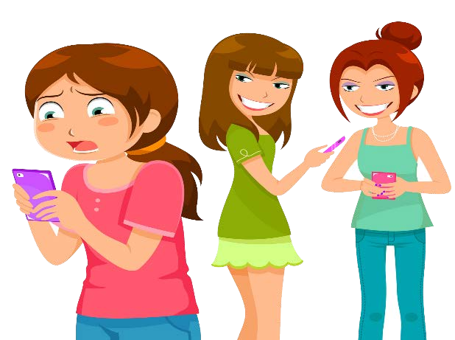SİBER ZORBA OLMA! HİKAYE ETKİNLİĞİ
ETKİNLİK
5

Amaç: Öğrencilere netteyken doğru ve bilinçli davranışlar sergileme ile ilgili farkındalık kazandırma
Düzey: Ortaokul-Lise
Materyal: A4 Kağıt(grup sayısı kadar), Kalem

SÜREÇ

- Öğrencilere yapacağınız etkinlik ile ilgili bilgi verin.
- Öğrencileri 4 gruba ayırın .
- Grup üyeleriyle çalışmaya başlamadan önce, aşağıdaki bilgileri ve soruları paylaşın ve üzerinde
düşünmeleri için öğrencilere zaman verin.
- Öğrencilerden ‘Siber zorbalığa uğrayan bir çocuğun başından geçenleri anlatan’ veya ‘Siber zorbalığa uğrayan arkadaşınıza yardımınızı anlatan’ bir hikaye yazmalarını isteyin. Gruplardan, yazacakları hikayeyi aşağıdaki soruları da düşünerek oluşturmalarını isteyin.
  - Hikayenin adı ne?
  - Hikaye nerede geçiyor?
  - Hikayenin kahramanları/kişileri kimler?
  - Hikayede geçen kahramanlarının özellikleri neler?
  - Bu hikaye kimler için yazıldı? Okuyanlar, bu hikayeden ne öğrenebilirler?

ZORBALIĞA MARUZ KALIRSAM?
ETKİNLİK
6

Amaç: Öğrencilerin zorbalığa maruz kaldıklarında bir yetişkin ile görüşme konusunda farkındalık kazanmaları
Düzey: Ortaokul-Lise
Materyal: 6 adet renkli(mavi, beyaz, kırmızı, sarı, yeşil, siyah) kartondan yapılmış şapka, tahta
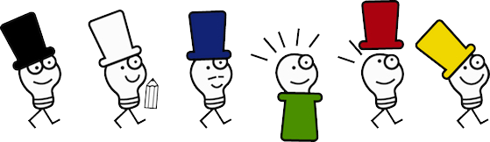
kalemi

SÜREÇ

- Öğrencilere, daha önce zorbalıkla karşılaşıp karşılaşmadıklarını ve nasıl bir çözüm bulduklarını
sorun. Yorum veya herhangi bir değerlendirme yapmadan, öğrencilerin geri dönüşlerini alın.
- Öğrencilerden, en yakın arkadaşlarının zorbalığa uğradığını hayal etmelerini isteyin ve arkadaşınız
«Anne ya da babama söylemeli miyim?» diye düşünüyor, arkadaşınızın sorusuna hep birlikte yanıt arayacağınızı söyleyin.
- Sınıftan 6 gönüllü öğrenci seçin ve her birine rastgele şapka ve aynı şapkanın açıklamalarının yazdığı kartları verin. Çocuklardan, kartların arkasında yazan açıklamaları dikkatlice okumalarını ve sorunun yanıtını kartta yazılı bilgilere göre düşünmelerini söyleyin. Çocuklara örnek vererek, çalışmayı kolaylaştırın.
- Çocuklar hazır olduklarında aşağıdaki basamakları uygulayın.
  - Önce mavi renkli şapkadan başlayarak, sırası ile çocukları tahtaya alın ve soruyu hepsine tekrar sorun.
  - Yanıtını alın ve tahtaya yazın.
  - Daha sonra, sınıfa ‘Arkadaşınızın yanıtı hakkında ne düşünüyorsunuz? Sizce nasıl bir
düşünce? Olumlu mu, olumsuz mu, iyimser mi, temkinli mi, tarafsız mı, yaratıcı mı?
  - Sorularını sorun ve sınıfın değerlendirmelerini alın.
- Şapka kartı olan çocukların yanıtlarını aldıktan sonra, teşekkür ederek öğrencilere yerlerine
oturmalarını söyleyin.

- Tüm sınıfa 6 şapka kartını, genel özellikleri ile aşağıdaki gibi tanıtın Arkadaşlarınızın elinde farklı renkte şapkalar vardı. Bu şapkaların bir özelliği var. Hepsinin farklı bir düşünme şekli var ve bu şapkayı takanlar da, şapka gibi düşünmeye başlıyor. Arkadaşlarınız da onlara verdiğim şapkaları taktıklarını hayal ettiler ve o şapkanın düşünme şekline göre düşünerek, soruyu yanıtladılar.

- Mavi şapka: Bize neyi, nasıl düşünmemiz gerektiğini düşündürür.

- Siyah şapka: Bu şapka takan kişiye olumsuz, tehlikeli ve riskli olan yanları düşündürür.

- Beyaz şapka: Bu şapka, takan kişiye tarafsız olarak düşünmeyi sağlar.

- Kırmızı şapka: Bu şapka, takan kişinin düşünürken duygularını ön planda tutmasını sağlar.

- Sarı şapka: Bu şapka, takan kişiye olumlu ve iyimser olan yönleri düşündürür.

- Yeşil şapka: Bu şapka, takan kişiye Her zaman yaratıcı fikirler düşündürür.

- Daha sonra, tahtadaki 6 farklı yanıtı öğrencilerle birlikte değerlendirin ve ortaya çıkan çözüm yollarını düşünmelerini
isteyin. Sıra ile yanıtları ele alarak, tartışın.
- Tartışma sonunda, tüm sınıfın tek bir çözüm üzerinde karar vermelerini beklemeyin. Olumlu düşünmeleri
konusunda yönlendirme yapabilir, tartışmayı sürdürebilir ya da kararı sınıfta oylayabilirsiniz.

Şapka Kartları Açıklamaları:

- Mavi şapka: Bu şapka, takan kişinin tüm olayı yeniden gözden geçirmesini sağlar. Olay ile ilgili nasıl düşünülmesi gerektiğini söyler. Şimdi bu şapkayı taktığını hayal et ve soruyu tekrar düşün. Ne olmuş? Sonra ne olacak? Bu soruya yanıt vermeden önce sence neleri düşünmeliyiz? Neye göre karar vermeliyiz?
- Siyah şapka: Bu şapka takan kişiye olayın ya da nesnelerin olumsuz, tehlikeli ve riskli olan yanlarını düşündürür. Şimdi bu şapkayı taktığını hayal et ve soruyu tekrar düşün. Sence, annesine söylemeli mi? Bu durumun tehlikeli ve riskli yanları sence neler olabilir?
- Beyaz şapka: Bu şapka, takan kişinin tarafsız olarak düşünmesini sağlar. Şimdi bu şapkayı taktığını hayal et ve soruyu tekrar düşün. Sence annesine söylemeli mi? Tarafsız ol ve sadece durumu değerlendir. Olay ne?
- Kırmızı şapka: Bu şapka, takan kişinin düşünürken duyguları ön planda tutmasını sağlar. Kızgınlık, mutluluk, sevgi, öfke… Şimdi, bu şapkayı taktığını hayal et ve soruyu düşün. Sence, annesine söylemeli mi? Sadece duyguların ile yanıt vermeye çalış.
- Sarı şapka: Bu şapka, takan kişiye her zaman olumlu ve iyimser olan yönleri düşündürür. Şimdi bu şapkayı taktığını hayal et ve soruyu tekrar düşün. Sence, annesine söylemeli mi? Olay ne kadar büyük olursa olsun, ne kadar olumsuz görünürse görünsün, olumlu yönlerini görmeye ve iyimser olmaya çalış.
- Yeşil şapka: Bu şapka, takan kişiye her zaman yaratıcı fikirler düşündürür. Şimdi, bu şapkayı taktığını hayal et ve soruyu tekrar düşün. Sence, annesine söylemeli mi? Sorun ne olursa olsun, yaratıcı bir çözüm bulmaya çalış ve aklına gelen fikirleri söyle.

SENİN ADIN NE?
ETKİNLİK
7

Amaç: Öğrencilerin lakap takma, dalga geçme davranışlarının sonucundaki duyguları anlamalarını sağlama
Düzey: 7.-8. sınıf
Materyal: İsim Kartları (Ek-1)

SÜREÇ

- Sınıftan gönüllü 8 öğrenci seçin. Ek-1’ de yer alan isimlerden rastgele dağıtın ve isim kartı alan öğrenciler dışarı çıkarın.
- Sınıftaki öğrencilere dışarıdakiler duymayacak şekilde arkadaşları gelip isimlerini söylediğinde dalga geçmelerini/lakap takmalarını söyleyin.
- Öğrencileri sınıfa alın teker teker 8 öğrenciye kağıtta yazan ismini söylemesini isteyin. Öğrenci ismini söyleyince sınıf dalga geçer. Sırayla her öğrenci için devam eder.
- Daha sonra dalga geçilen grupta yer alan öğrencilere şu soruları iletin:
- İsminle dalga geçildiğinde neler hissettin?
- Gerçek hayatta hiç isminle dalga geçildi/lakap takıldı mı?
- Sen daha önce birinin ismiyle dalga geçtin mi/lakap taktın mı?
- Dalga geçen grupta yer alan öğrencilere şu soruları iletin:
- Dalga geçilen kişi olmak ister miydiniz?
- Dalga geçtiğiniz/lakap taktığınız kişiler neler hissetmiş olabilir?
- Sizinle dalga geçildiğinde bunun sizi rahatsız ettiğini belirtmek için ne söylemek isterdiniz?
Zaman zaman bizlerde günlük hayatta arkadaşlarımızın isimleriyle dalga geçebiliyor ya da onlara lakap takabiliyoruz. Ama bir gerçek var ki isimlerimizi ya da soy-isimlerimizi bizler seçmiyoruz ve anne- babalarımız ya da aile büyüklerimiz bu isimleri koyarken onlara güzel anlamlar yüklüyorlar(kimi zaman ölmüş anne ya da babanın ismi kimi zaman en sevdiği isim kimi zaman hikayesi olan bir isim). Bunun yanında soy-isimlerimiz gibi kuşaktan kuşağa da aktarılabiliyor. Bu etkinlikle sanırım biraz da olsa arkadaşlarımızın neler hissettiğini anladık. Bundan sonra dalga geçmeden/lakap takmadan önce bunu hatırlayın.

HAYATİ KOPYA
EK 1: İSİM KARTLARI
CAN SAZAN

FERDİ BURUN

NECMİ SONSÖZ

EMEL GEL

TARIK TÜFEK

YELİZ DÖNEKOĞULLARI

MERAL TEKERLEK

NELER YAPABİLİRSİN?
ETKİNLİK
8

Amaç: Öğrencilerin zorbalık davranışına çözüm bulmalarını ve bu sayede sorumluluk duygusu kazanmalarını sağlamak
Düzey: Ortaokul-Lise
Materyal: 4 adet A4kağıt ve kalem, bant

SÜREÇ

- Zorbalık hakkında sorgunram.meb.k12.tr adresinde iyi örnekler sekmesinde yer alan «akran
zorbalığı öğrenci sunusu ile öğrencilere bilgi verin.

- «Zorbalığı önlemek için neler yapabiliriz?» yazısını aşağıdaki gibi her kelime ayrı A4’ te olacak
şekilde çıktı alın ve bant ile tahtaya yapıştırın.

ZORBALIĞI

ÖNLEMEK

İÇİN

NELER

YAPABİLİRİZ

?

- Sınıfı 4 gruba ayırın ve her gruba kalem ve A4 kağıt dağıtın. Gruplar rastgele oluşturulursa zorbanın da kurbanında aynı grupta olma olasılığı artar. Gruplardan tahtada yazan soruna çözüm bulmalarını isteyin. Bunun için 10 dakika süre tanıyın. Nelerin zorbalık olduğunu hatırlatın.
- A4 kağıdına yazdıkları çözüm yollarını tahtaya yapıştırın ve her grubun çözüm yolunu sınıfla paylaşın.
- Gruplara şu soruları iletin:

- Çözüm bulurken zorlandınız mı?

- Bulduğunuz çözüm yolu sizce etkili olur mu?

- Öğrencilerin etkinlik ile ilgili yaşantılarını paylaştıktan sonra etkinliği sona erdirin.

KES-BİRLEŞTİR-ANLAT
ETKİNLİK
9

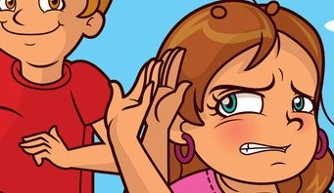

Öğrencilerin yukarıdaki parçaları keserek bir yüzeyde doğru bir şekilde birleştirmeleri istenir. Gönüllü olan öğrenciler resmi hikayeleştirebilir ya da resimdeki olaya ilişkin çözüm yolları konuşulabilir.


Güv e nl i İ n tern et K u llan ı m ı
ETKİNLİK
10

İnternetin zamanınızı çalmasına izin vermeyin.



  - Bilgisayarın önünde uzun süreli hareketsiz kalmayın. Bilgisayar karşısında dik oturun; sırtınızı destekleyecek bir sandalye veya oturma alanı seçin.


- İnternet ortamında sadece tanıdığınız kişilerle sohbet edin ve iletişim kurun.

- Size teklif edilenlere değil, ailenizin ve öğretmenlerinizin tavsiyelerine önem verin.

  - Tanımadığınız kişilerin internetten yaptığı arkadaşlık tekliflerini reddedin.

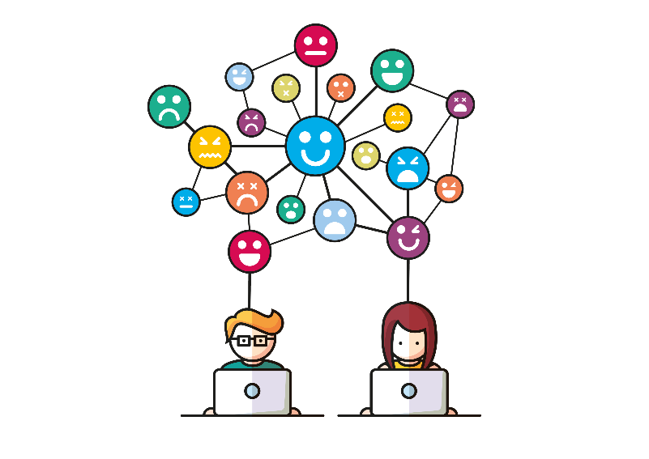
    - T.C. kimlik numaranız, adresiniz, telefon numaranız, okulunuzun adı, anne ve babanızın iş adresleri ve iş yeri telefon numaralarını yabancılarla paylaşmayın.
  - İnternet üzerinden kendi resimlerinizi, ailenizin resimlerini, video görüntülerinizi yabancılara göndermeyin.

    - İnternette tanıştığınız yabancılarla yüz yüze görüşmeyin, buluşmayın.
    - İnternette iken sizi rahatsız eden, görüntü, ses ve yazılara rastladığınızda hemen internet kullanımını bırakın.

    - İnternetteyken sizi rahatsız eden, Zararlı ve rahatsız edici internet sitelerini www.ihbarweb.org.tr adresine ya da 0312 582 82 82 numaralı telefona hemen şikayet edin.

E P ost alar ı n ı z ı K o r uy un


      - Güvenli şifreler oluşturun.
      - Güvenmediğiniz sitelere kayıt olmayın
      - Özel ve kişisel bilgilerinizi internet üzerinden göndermeyin.
Çünkü bu bilgiler başkaları tarafından ele geçirilebilir.

      - Güvenli olmayan ve bilmediğiniz internet sitelerine girmeyin.
      - Bu internet sitelerinden dosya indirmeyin.
      - Haftalık virüs taramanızı ihmal etmeyin.


    - İnternette bulunan şarkılar, fotoğraflar, filmler, grafikler ve metinler telif haklarıyla korunur, yani sadece hak sahiplerinin izniyle kullanılabilirler.
      - Gerçek hayatta çocuklarımızın nasıl nazik ve samimi olmasını bekliyorsak, internette de aynı kuralların geçerli olduğunu unutmayın.

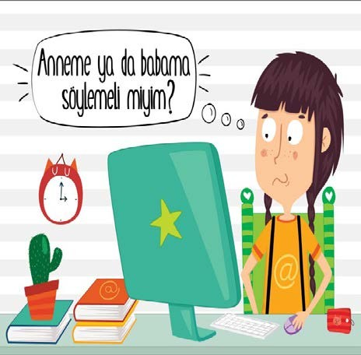
        - İnternet sitelerinde yer alan oyunlara, aktivitelere yarışmalara katılmadan önce mutlaka ailenize ve öğretmenlerinize danışın.

          - Rahatsız edildiğinizde karşılık vermeyin. Hemen ve hiç çekinmeden ailenize haber verin.


G ü v e n l i İ n t e r n e t
ETKİNLİK
11
K u l l a n m a S ö z l e ş m e s i
1
İnternetin zamanımı çalmasına izin vermeyeceğim.
2
İnternet ortamında sadece tanıdığım kişilerle sohbet edeceğim, iletişim kuracağım ve tanımadığım kişilerin arkadaşlık teklifini ret edeceğim.

3
T.C. kimlik numaramı, adresimi, telefon numaramı, okulumun adı, anne ve babamın iş adresleri ve iş yeri telefon numaralarını yabancılarla paylaşmayacağım.
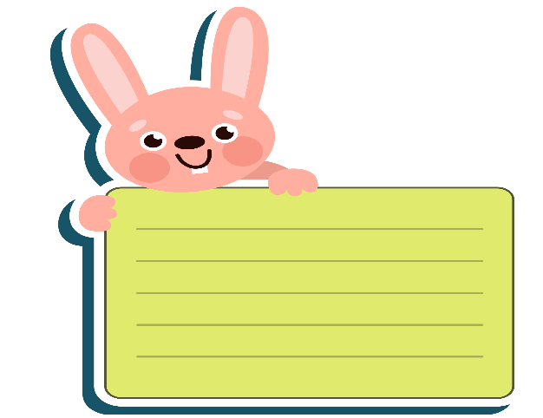
4
İnternet üzerinden kendi resimlerimi, ailemin resimlerini, video
görüntülerini yabancılara göndermeyeceğim.
5
İnternette bulunan şarkıları, fotoğrafları, filmleri, grafikleri ve metinleri telif haklarıyla korumaya dikkat edeceğim. İzinsiz kullanmayacağım.
6
İnternette tanıştığım yabancılarla yüz yüze görüşmeyeceğim,
buluşmayacağım.
7
Beni üzen, korkutan rahatsız eden mesajlara cevap vermeyeceğim. Aynı şekilde bende başkalarını üzecek, korkutacak, rahatsız edecek mesajlar göndermeyeceğim.
8
İnternette rahatsız olduğum bir durumla karşılaşırsam anneme, babama veya öğretmenime söyleyeceğim.
Yukarıda verilen sorumlulukları
yerine getireceğime söz veriyorum.


Bütün
zamanın
internet ortamında mı geçiyor?
Hayır
İnternet ortamında
(sanal ortam)
Evet
tanımadığın
insanlarla iletişime geçiyor musun?

Tanımadığın insanlar sana ve ailene zarar verebilir. Gerçek hayatındaki arkadaşlıklarına gereken önemi vermen gerekiyor.
Dışarıda oyun oynamak, sevdiğiniz sporları
yapmak, ailenizle beraber vakit geçirmek, derslerinizi yapmak, kitap okumak gibi faaliyetlere zaman ayırman gerekiyor.

Hayır
Evet
Bu bilgiler dolandırıcıların,
hırsızların, sana ve ailene zarar vermek
kişilerin istediği
isteyen
bilgiler.
İnternet ortamında bunları
paylaşarak onların işini kolaylaştırıyorsun.
Şimdi bu bilgileri sil ve bundan sonra paylaşma

  - kimlik numaranız, adresiniz, telefon numaranız, okulunuzun adı, anne ve babanızın iş adresleri ve iş yeri telefon numaralarını yabancılarla paylaşıyor musun?

Hayır
İnternette tanıştığın birinin iyi ya da kötü biri olduğundan asla emin olamazsın. Sadece bilgilerini paylaşmanın bile ne kadar sakıncalı olduğunu söyledik. Bir de yüz yüze buluşmak mı? Aklından bile geçirmemelisin.


İnternette tanıştığın yabancılarla yüz yüze görüşür müsün?
Evet
ETKİNLİK
12

Hayır
Evet

Bir sonraki sayfaya geçiniz.

İnternet ortamında bir başkasına ait kişisel verileri, hukuka aykırı olarak ele geçirmek, kaydetmek ve paylaşmak suçtur.
Çeşitli cezaları vardır

Hayır
İnternette bulunan şarkılar, fotoğraflar, filmler, grafikler ve metinleri izinsiz kullanıyor musun?
Evet
Hayır
Sanal ortamda şaka yapmak amacıyla dahi tehdit edici, kötü ve kaba sözler kullanıyor
musun?
Evet
Gerçek hayatta çocuklarımızın nasıl nazik ve samimi olmasını bekliyorsak, internette de aynı kuralların geçerli olduğunu
unutmayın.
İnternet ortamında yapılan her türlü kötü söz ve davranış hakarettir.
Cezası ; 3 aydan 5 yıla kadar
hapis

E Posta ve sanal ortamda kullandığım şifrelerin güçlü mü?
Evet

Oyunumuz sona erdi.

Kötü niyetli kişiler şifrenizi, ve kişisel bilgilerinizi adeta olta atarak çalabilirler.
Hayır

S Ö YL E Dİ K L E Rİ N B E Nİ ÜZ ÜYO R
ETKİNLİK
13

AMAÇ: Öğrencilerin duygusal zorbalığın etkisini anlamalarını sağlamak
MALZEME: Büyük kalp şeklinde balon ya da kalp şeklinde karton, Siyah kalem (Balonun üstünden kolaylıkla silinmeyecek türden)

- (Oturumdan önce kalp şeklinde balon şişirilir ya da kırmızı bir kâğıda büyük bir kalp
hazırlanır.
- «Bu oturumumuzda zorbalık davranışının etkilerine ilişkin bir etkinlik yapacağız. Bazen birbirimize bilerek ya da bilmeyerek kırıcı sözler söyleyip, birbirimizi üzüyoruz. Şimdi herkes kalbin karşısına gelecek ve kendisine söylenen kötü bir sözü ona söyleyecek. Daha sonra kalbin üstünü boyayacak.» diyerek öğrencilere yönerge verilir.
- (Herkesin sırası bittiğinde açıklama yapın): Gördüğünüz gibi her kötü söz bizi çok üzer ve bizim kalbimizin kararmasına sebep olur. Daha sonra birlikte temizlemeye çalışalım bakalım eski haline dönecek mi? (Burada kalemlerin kolaylıkla silinen cinsten olmaması gerekmektedir.
- (Aşağıdaki soruları tartışın): Kalp eskisi gibi mi? (Yanıtları dinleyin). Eskisi gibi değil. Buradan nasıl bir mesaj çıkarabiliriz? (İnsanları kırdığımızda, bunun tamiri çok güçtür). Peki, genel olarak zorbalık ya da şiddet bizi nasıl etkiler ?
- Zorbalığın olumsuz etkisi hakkında düşüncelerini paylaşarak etkinliği bitirin.
- Daha önce kalbini kırdığınız bir arkadaşınızı düşünün. Onun gönlünü almak için mektup
yazın ve kendisine ulaştırın.


ETKİNLİK
14
Dikkatli okuyun ve uygun olan resimle eşleştirin
Hediyeler kazandınız yazısı ile sizi kandırabilir.
Siz buraya tıkladığınız anda kişisel bilgilerinizi ele geçirebilirler.
Ekrandaki kişiler senin sandığın kişiler olmayabilir.

Sana ve ailene zarar veren yabancı kişilerle karşılaşabilirsin. Bu kişiler seni üzebilir, sinirlendirebilir, rahatsız edebilir.
Sana ait bilgileri başka birileriyle paylaşabilir.

YABANCI KİŞİLER
Sana ait sosyal medya hesaplarını kullanarak başkalarına hakaret edebilir, küfredebilir. Unutma sanal medyada da bunlar suçtur ve cezası vardır.
Sana ait fotoğrafları kötü amaçlı kullanabilir.
Senden aldığı kişisel bilgileri kullanarak başkalarını dolandırabilir.


VİRÜSLER
Bilgisayarlara zarar vermek üzere hazırlanmış programlardır.
Bilgisayarına virüs yüklenmesine, posta kutunda istemediğin e- postalarla dolmasına sebep olabilir.

Bilgisayarının çalışmasını engeller, yavaşlatır.

TIKLA KAZAN
Bu siteler seni ve aileni rahatsız edebilir.
Bilgilerinin kaybolmasına, bozulmasına veya silinmesine neden olur.

Yaşına uygun olmayan ya da başkalarını kandırmak amaçlı kurulmuş sitelerde bulunur.

ZARARLI İÇERİKLİ SİTELER
Sana zarar verecek kişilerle karşılaşabilirsin.
Eğlenceli olarak görünen testler senin hakkında bilgi toplamak için hazırlanmış olabilir.

ETKİNLİK 15

Ö n e r ile r in e İh t iyac ım ız Var

Örnek olayları okuyun. Çözüm önerilerinizi hem zorba öğrenciler
için hem de mağdur öğrenciler için yazın.

Ahmet kantin sırasına her girdiğinde Ali yanına geliyor ve zorla kendine gofret aldırıyor.
Zorbalıktır. Çünkü . . .. ……………
……………………………………..….…
Zorbalık değildir Çünkü………..
……………………………………….…….
Çözüm önerileri……………………..
……………………………………………..
……………………………………………..
………………..............................
……………………………………………...

Zeynep yasak olmasına rağmen okula telefon getiriyor ve arkadaşlarının fotoğraflarını gizlice sosyal medya hesaplarında paylaşıyor.

Zorbalıktır. Çünkü . . .. ……………
……………………………………..….… Zorbalık değildir Çünkü………..
……………………………………….……

Çözüm önerileri………………………
………………………………………………..
……………………………………….........
………………………………………………
………………………………………………
………………………………………………

Mehmet maç yaparken yanlışlıkla Kemal’i düşürmüştür.

Ayşe’nin geçirdiği bir kazadan dolayı yüzünde yara izi bulunmaktadır. Sınıflarından bir grup arkadaş yara izi ile dalga geçmektedir.
Zorbalıktır. Çünkü . .. ……………
……………………………………..….… Zorbalık değildir Çünkü………..
……………………………………….……

Zorbalıktır. Çünkü . . .. ……………
……………………………………..….… Zorbalık değildir Çünkü………..
……………………………………….……

Çözüm önerileri………………………
………………………………………………..
………………………………………………..
.................................................
……………………………………………….

Çözüm önerileri………………………
………………………………………………..
……………………………………….........
………………………………………………
……………………..……………………….

Merve arkadaşı Berk’in kalemini yanlışlıkla kaybetmiştir. Bu duruma çok üzülmüştür ve Berk’ten
özür dilemiştir.

Osman bahçede Mehmet’i itip kakmakta ve bir grup öğrenci de onları izlemektedir.
Zorbalıktır. Çünkü . . .. ……………
……………………………………..….… Zorbalık değildir Çünkü………..
……………………………………….……

Zorbalıktır. Çünkü . . .. ……………
……………………………………..….… Zorbalık değildir Çünkü………..
……………………………………….……
Çözüm önerileri………………………
………………………………………………..
……………………………………….........
………………………………………………
………………..…………………………….

Çözüm önerileri………………………
………………………………………………..
……………………………………….........
……………………………………………….

ETKİNLİK 16

Zorba olan çocuğun ve mağdur olan çocuğun zihninden geçen düşünceleri bul.
  - Neler düşünüyorlar?
  - Neler hissediyorlar?

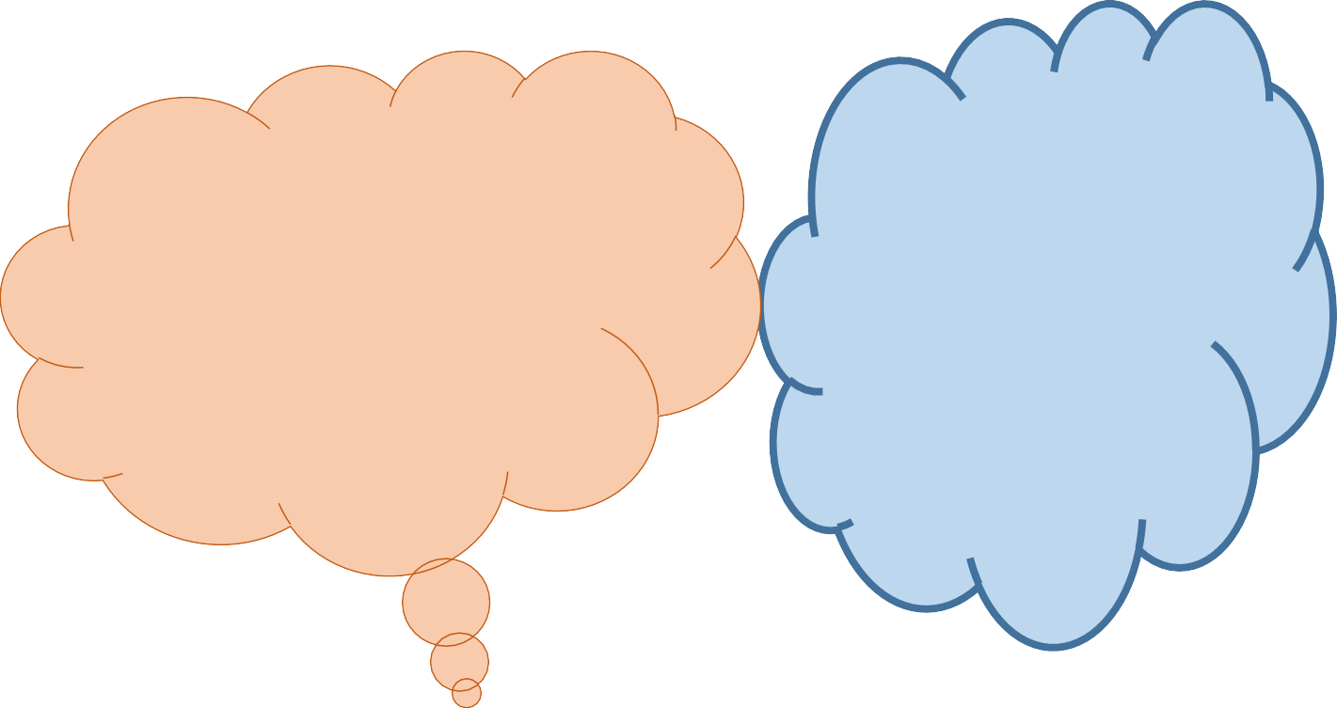……………………………………………………
……………………………………………………
……………………………………………………
……………………………………………………
……………………………………………………
……………….…………………..
……………………………………
……………………………………
……………………………………
……………………………………
……………………………….
………………………………..
……………………………..
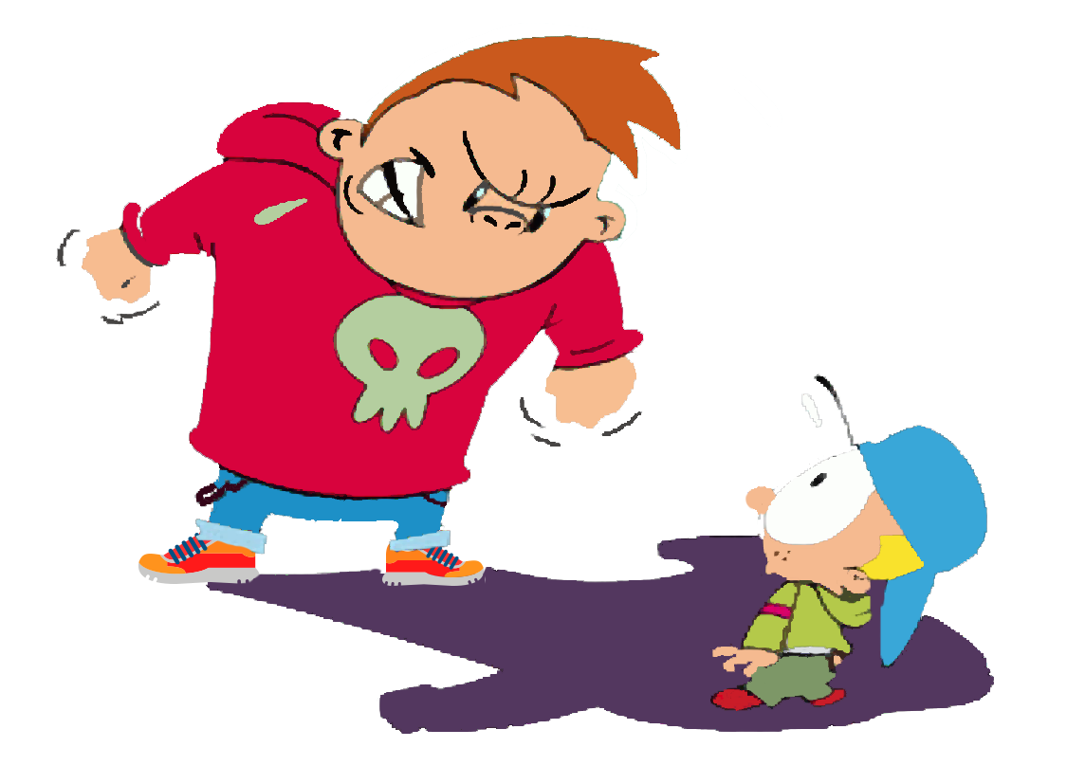
……………………..



Bir sonraki sayfaya geçiniz.

Zorba olarak bilinen Mehmet, Ahmet’e her defasında bağırıyor ve onu dövüyordu. Ahmet bu duruma bir türlü çözüm yolu bulamıyor.

    - Sizler böyle bir durumla karşılaşsanız neler yapardınız?
    - Mehmet’e neler tavsiye edersiniz?
    - Ahmet’e neler tavsiye edersiniz?
    - Aralarındaki sorunu çözmeleri için aralarında nasıl bir konuşma geçmeli? (Konuşma balonları aracılığı ile diyalog oluşturun)
1
2

3
4. Bir sonraki sayfada konuşma balonları yer almaktadır.

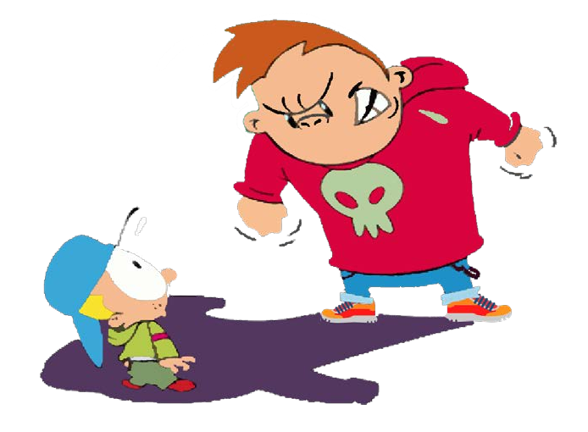

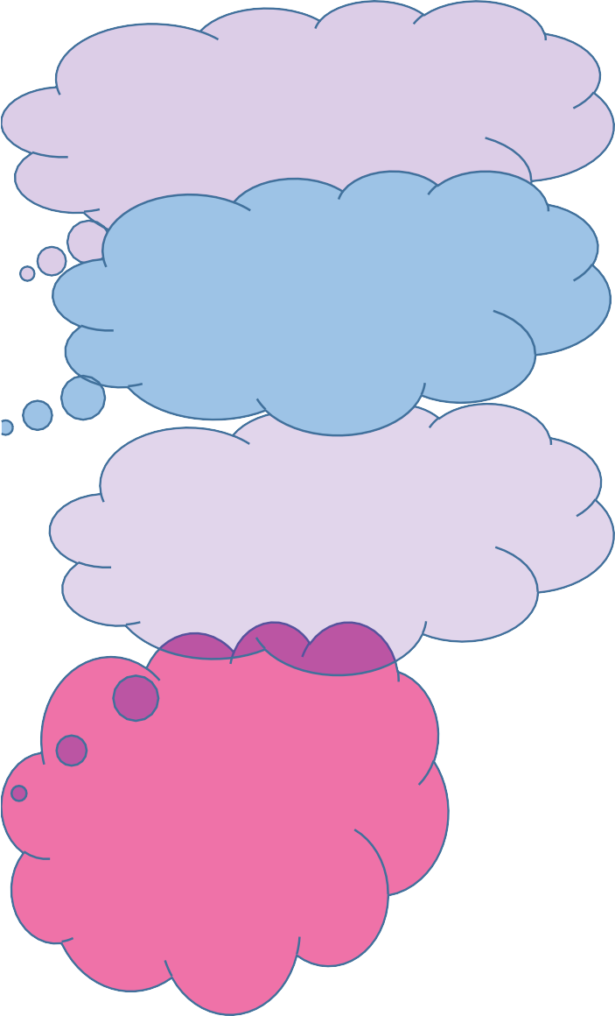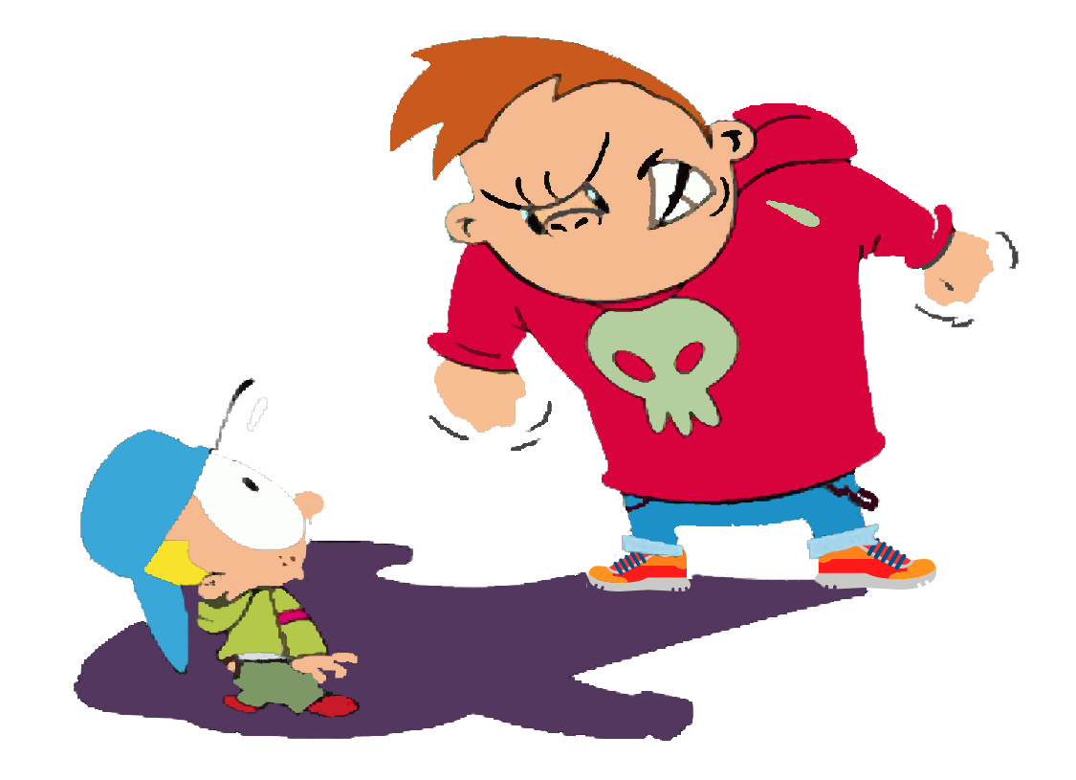Aralarındaki sorunu çözmeleri için aralarında nasıl bir konuşma geçmeli konuşma balonlarını kullanarak bir diyalog oluştur.



Fotoğraflar
ETKİNLİK
17
Neler Hissettiriyor?

Çocukların olaylara karşı hissettikleri duyguları eşleştirme etkinliğidir.
Ek-1’de yer alan duygular emojileri ve Ek-2 ‘de yer alan olay kartları kesilir. (İhtiyaca göre görselleri değiştirilebilir)
Uygulama aşamasında olay kartları çocukta hangi duyguyu hissetmesine sebep oluyorsa
eşleştirme yapılması istenir.
Çeşitli açık uçlu sorularla yöneltebilirsiniz;
- Bu resim neler hissettirdi?
- Bu duruma (zorbalıkla ilgili olan bir resim) maruz kaldığında neler hissettin?
- Bu resimdeki çocuğun neye ihtiyacı var?
- Mağdur olan öğrenci neler yapabilir?
- Zorba olan öğrenci neler hissediyor olabilir? Bu öğrenci duygularını kontrol edebilmesi için neler yapabilir? (zorba öğrencilerin ihtiyaçları hakkında konuşulabilir. Etkili iletişim, arkadaşlık ilişkileri, aile ortamı, arkadaş ortamı)
- Böyle bir zorbalığa maruz kaldın mı? Sen neler hissettin?
- Başka birine zorbalık yaptın mı? Neler hissettin? Karşıdaki insan neler hissetmiş
olabilir?
- Şu anda neler hissediyorsun?

Ek-1
Duygular Emojileri



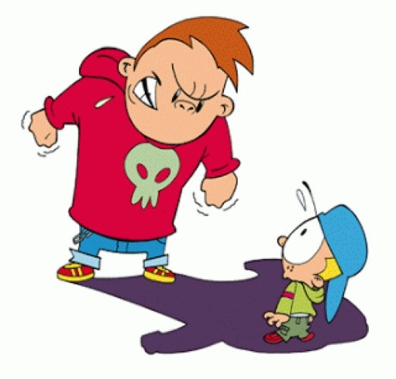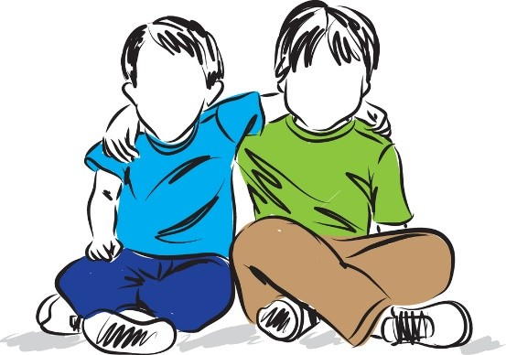Ek-2
Olay Kartı

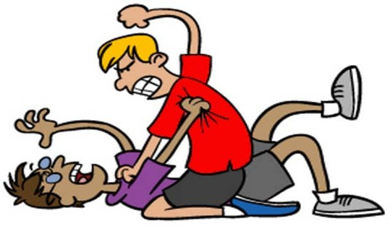

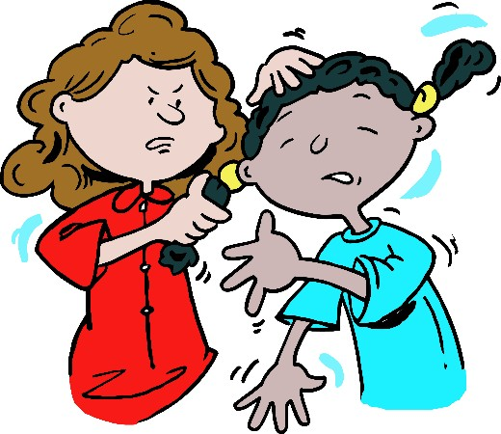
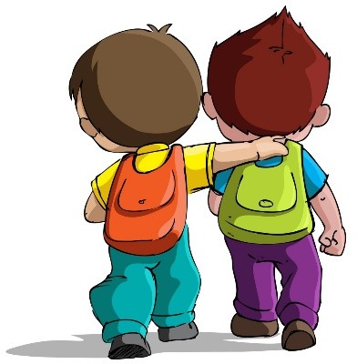
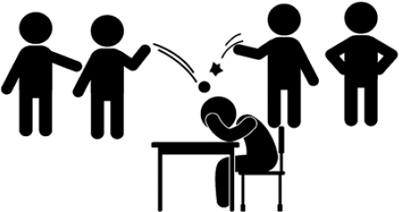

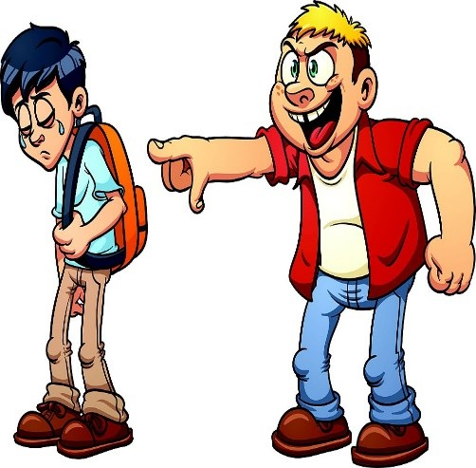
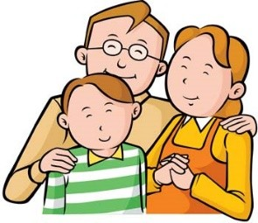
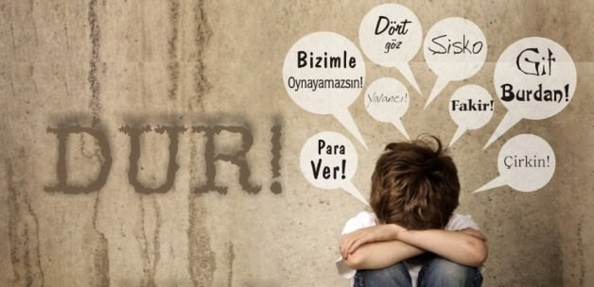

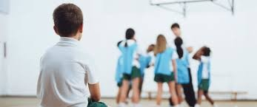
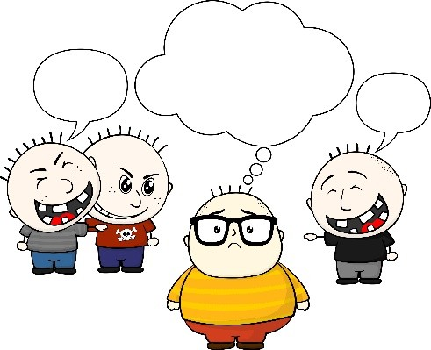
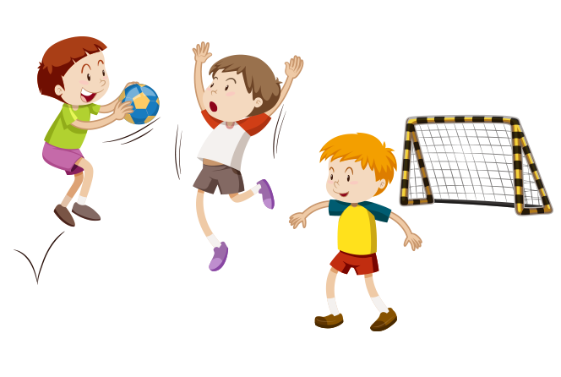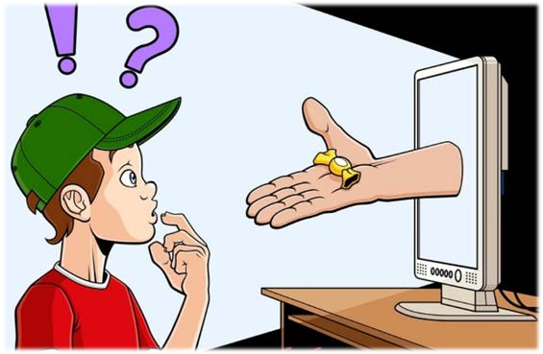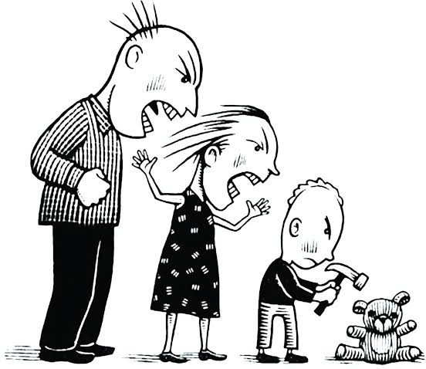

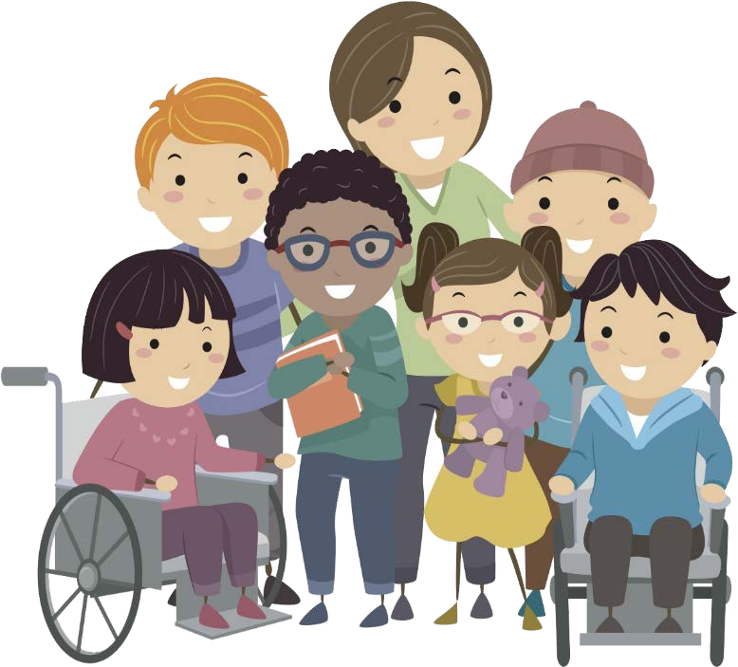

H ayal E t
ETKİNLİK
18

Zorbalığa maruz kalmamak için neler yapılmalı konusunda bilgilendirme çalışmaları yapılır. Zorbalığa maruz kalan çocuklarla ilgili örnek olaylar anlatılır.
Örnek olaylarda öğrencilerin, mağdur olan çocuk yerine kendilerini düşünmeleri istenir. (Böyle bir olayla karşılaşsan ne yaparsın ? Yapabildiğini hayal et?)
Daha sonra ayna karşısında mağdur olan çocuğu canlandırması istenir.
  - Çocuk ne demeli?
  - Ne yapmalı?
  - Çocuk kendisini nasıl savunmalı?
  - Bu durumla nasıl başa çıkmalı? Soruları yöneltilir.
- Ahmet çok uğraşarak ve çok çeşitli kaynaklar araştırarak ödevini tamamladı. Yakın arkadaşının ise derste başarılı olabilmesi için iyi bir not alması gerekiyordu ama oyun oynamaktan ödevlerine vakit ayıramadı. Bu yüzden Ahmet’ten ödevini paylaşmasını istiyordu. Paylaşmaması durumunda ise bir daha konuşmayacağını ve arkadaşlıklarının biteceğini söylüyordu. Ahmet ise hem arkadaşının sözlerine üzülüyor, hem de çok uğraşarak hazırladığı ödevi kimseyle paylaşmak istemiyordu.
(Ahmet’in yerinde olmayı hayal et)
- Ayşe’nin geçirdiği bir kazadan dolayı yüzünde yara izi bulunmaktadır. Sınıflarından bir grup
arkadaş yara izi ile dalga geçmektedir.
(Ayşe’nin yerinde olmayı hayal et)
- Okulda çete lideri olarak bilinen Kemal, Ömer’e sınıf arkadaşlarından para toplarsan bizim çeteye girersin diye teklifte bulunmakta; Ömer kabul etmediği için tehdit etmektedir.
(Ömer’in yerinde olmayı hayal et)
- Emel arkadaşının doğum gününe davet edildi ama en yakın arkadaşı davetliler arasında yoktu. Partide diğer çocuklar Emel’in arkadaşı hakkında alaycı konuşmalar yapıyor onunla dalga geçiyorlardı.
(Emel’in yerinde olmayı hayal et)

Zorbalıkla baş etmede kullanabileceği stratejiler öğretilerek öğrenciler desteklenmelidir
Yüksek sesle ve karşındaki kişinin gözlerine bakarak «Hayır» diyerek onu durdurmak
/Yaptığın şeyden hoşlanmıyorum./hemen dur
Söylediklerini, yaptıklarını umursamamak için kendini meşgul etmek Güvendiğin bir yetişkine haber vermek, yardım istemek
Ortamı terk etmek

Küçük Bir Tiyatro
ETKİNLİK
19

Zorba Çocuk 1

Akran Zorbalığı hakkında öğrencilere bilgi verdikten sonra aşağıda yer alan roller öğrenciler arasında kura çekerek paylaştırılır. Sonra 15 dakika zaman verilir. Bu sürede öğrencilerle birlikte bir senaryo yazılır ve sınıfta canlandırılır. (Büyük zorba olarak
nitelendirdiğimiz zorba çocukları tehdit eden onları diğer çocuklar üzerinde hakimiyet kurmak için
zorlayan kişi)
Zorba Çocuk 2 Büyük Zorba Mağdur Çocuk 1

Mağdur Çocuk 2
Seyirci 1

Seyirci 2
Seyirci 3 Rehber Öğretmen Akran Arabulucu

Ü z ü m E t k in liği
ETKİNLİK 20

Etkinlik Adı: Üzüm Etkinliği/Geciçi koruma statüsündeki Bireyler
Kazanım: İletişime engel olan durumların farkına varma Yaş Grubu: 8-15 yaş
Materyaller: Üzüm görseli/ maketi

Danışman, üzüm görselini farklı kültürlerdeki öğrencilere göstererek «Bu nedir» diye sorar. Gelen cevaplardan sonra danışman «Mesneviden geçen bir hikayeyi sizinle paylaşmak istiyorum» der ve aşağıdaki hikayeyi okur.

«Bir adam dört kişiye bir miktar para vermiş. ‘bu para ile canınızın istediğini alın! Demiş Dört kişiden biri İranlıymış:
Bu parayla engür alalım.’demiş. Öbür arkadaşı Arapmış;
‘Aksilik etme! Ben engür istemem, ineb isterim.’ demiş
Biri Türkmüş: Ben engür, ineb istemem, üzüm isterim.’ demiş. Rum olan diğeri «ben engür, ineb ve üzüm istemem, istafil isterim» demiş.
Derken dört kişi birbiri ile çekişmeye dövüşmeye başlamışlar. Çünkü muhataplarının
sözlerinin anlamlarından haberi yokmuş
Çünkü engür, ,ineb ve istafil, hepsi üzüm demekti.

Onlar birbirlerinin ne demek istediklerini bilmediklerinden ve anlamaya çalışmadıklarından birbirleriyle kavga ediyorlardı. Çünkü kavgayla sorunun çözülemeyeceğini bilmiyorlardı. Sorunun çözmenin yolu birbirini dinlemek ve anlamaktı.

Oraya hepsinin ne demek istediğini anlayan birisi gelmiş ve gülümseyerek demiş ki:
Ben bu paraya hepinizin istediğini alırım. Hiçbir art niyetli düşünceye kapılmadan, bana güvenebilirsiniz, bu paraya istediğiniz şeylerin hepsi alınabilir.

Aslında onların hepsinin demek istediği üzümdü. O kişi o parayla üzüm alarak hepsinin mutlu
olmasını sağladı. (Mesnevi’den uyarlanmıştır.)

Sonra aşağıdaki soruları sırayla sorar ve grup etkileşimi başlanır.
- Türk, Arap, İranlı, ve Rum’un kavgalarının sebebi nedir?
- Bizim de kendi yaşantımızda böyle çatışmalar oluyor mu?
- Bu hikayede yaşanan sorun nasıl çözüldü?
- Biz kendi yaşantımızda buna benzer çatışmaları nasıl çözebiliriz?
- Bugünkü etkinlikten nasıl sonuç çıkartınız?

Tartışma ve Sonuç
Burada Mesnevi’de geçen hikaye kullanarak çocuğun farklı bir kültürde yaşayabileceği olası çatışmaların çözümüne dair fikir edinmesi sağlanabilir. Hikaye projesi olarak çocuğun kendi içinde yaşadığı çatışmaları hikayedeki kahramanlar üzerinden dışa vurum sağlayabilir. Bu etkinlik ile farklı kültürlerdeki bireylerin empati yaparak birbirleriyle uyumları daha hızlı şekilde sağlanabilir.

ETKİNLİK 21

Küçük Altın Kuşun Hikayesi
(Göç, Göçmen, Savaş, Travma)
Kazanım: Zorunlu göç yaşayan bireylerin duygularının farkına
varma
Yaş Grubu: 7-11 yaş grubu
Süre Bir ders saati Materyaller Kâğıt, kalem

“Evvel zaman içinde ormanda yaşayan küçük mü küçük, sevimli bir altın kuş varmış. Sevimli altın kuş her gün arkadaşları ile beraber çeşitli oyunlar oynar, etrafına neşe saçarmış. Bir gün yine böyle arkadaşlarıyla beraber oyun oynarken ormanda yaşayan diğer yırtıcı kuşların hızla üstlerinden uçtuğunu, diğer kuşların yuvasını yıktığını, yumurtaları kırdığını görmüş ve çok endişelenmiş. Sevimli altın kuş hemen anne ve babasının yanına uçmuş. Sevimli altın kuşun anne babası ne yapacağını bilmeden yuvanın içinde uçup duruyormuş. Sevimli altın kuş ailesini o durumda görünce daha çok korkmaya başlamış. Yavru kuşun annesi kuşa şöyle demiş:
-Artık bu ormanda yaşayamayız ve çok uzaklarda olan başka bir orman ülkesine göçmemiz gerek...

Bundan sonra öğretmen hikâyenin devamını çocukların tamamlamasını ister. Çocuklara
15 dakikalık bir süre verir. Daha sonra çocukların hikâyelerini paylaşmalarını ister. Konunun anlaşılması için yönlendirici sorular sorar.

-Sevimli altın kuş gideceği orman ülkesinde nasıl hisseder?

-Sizce gideceği orman ülkesindeki kuşlar sevimli altın kuş ve ailesini nasıl karşıladı?

TARTIŞMA VE SONUÇ

Bu etkinlikte bitirilmemiş bir hikâye anlatılarak çocukların hikâyeyi tamamlamaları istenmiştir. Böylece çocukların çocuk hakları konusunda bilgi sahibi olmaları, kendi duygu ve düşünceleri konusunda paylaşımda bulunmaları, olası bir göç / savaş travması durumunda çocukların neler hissettikleri ve sahip oldukları haklar konusunda bilinçlenmeleri sağlanmıştır. Yararlanılabilecek kaynaklar:
EBA / Çocuk Hakları Sözleşmesi animasyon film

PAPAĞAN ETKİNLİĞİ
ETKİNLİK
22

Etkinlik Adı Papağan
Düzey İlkokul 3. ve 4. Sınıf / Ortaokul / Lise
Süre 40 dakika
Hedef Kendisini başkalarının yerine koyarak onların duygularını
anlama, Genelleme yapmamaya ilişkin anlayış geliştirme

Öğretmen Mesnevi’de geçen aşağıdaki hikâyeyi anlatarak etkinliğe başlar:

Eski devirlerin birinde bir aktar dükkanında bir dudu kuşu (papağan) varmış. Sahibi onu çok severmiş, kafeste tutmaz dükkânda serbestçe dolaşmasına izin verirmiş. O da dükkâna gelenlere nükteler / taklitler yaparak onları eğlendirirmiş. Bir gün dükkâna bir fare girmiş, fareyi kovalayan bir kedi gelmiş peşinden. Dudu kuşu öyle korkmuş ki dükkanda korkudan oradan oraya uçarken gül yağı şişelerinden birine çarpmış ve şişe kırılıp gül yağı yere dökülmüş ve çok pahalı olan gülyağı ziyan olmuş. Sahibi dükkâna girip gül yağı şişesini o hâlde görünce çok sinirlenip Dudu kuşunun kafasına vurmuş. O günden sonra üzüntüden dudu kuşunun kafasındaki tüyler dökülmüş ve kafası kel kalmış, bir daha da konuşmamış. Sahibi çok üzülüp pişman olmuş ama bir şey yapamamış.
Bir gün dudu kuşu saçlarını kazıtmış birinin dükkânın önünden geçtiğini görmüş ve uzun süredir konuşmayan kuş bir anda:
-Sen neden kellere karıştın? Yoksa sen de gül yağı şişesini mi kırdın? Demiş. Öğretmen öykünün üzerine öğrencilere şu soruları sorar:

- Sahibi dudu kuşunun gül yağı şişesini yanlışlıkla kırdığını bilseydi yine aynısını yapar
mıydı? (birini anlamanın onu değerlendirmemizi farklılaştıracağını görmeleri için)
- Dudu kuşu neden dükkânın önünden geçen kafası kel adamın gül yağı döktüğünü zannetti? (Kuşun empati değil, kendi yaşadığından yola çıkarak herkesin aynısını yaşadığını düşünmesinin hatalı olabileceğini görmelerine yardımcı olmak amaçlanır. Böylece bizim olayları yorumlamamızla, diğerlerinin olayları yorumlaması arasında farklılıklar olacağını fark etmeleri beklenir).
- Dudu kuşu dükkâna kedi girince ne hissetmiş olabilir? 4. Dudu kuşu sahibi başına
vurunca ne hissetmiş olabilir?

SIFIR TOLERANS ETKİNLİĞİ
ETKİNLİK
23

Düzey İlkokul / Ortaokul Süre 40 dakika
Hedef Zorba davranışların kabul edilemeyecek davranışlar olduğunu
kavrama

Öğrencilere aşağıdaki öykü anlatılır.

Zehra Suriye’den 2 yıl önce ailesiyle gelmiş bir arkadaşımızdır, okula başladığında arkadaşları onunla tanışmak istemiş ancak arkadaşlarının sorularının bazılarına cevap vermemiş, onlarla iletişim kurmamıştır. Arkadaşları Zehra’nın kendilerini sevmediği için onlarla konuşmadığını söyleyip bir daha onun yanına gitmemiş, oyun oynarken yanlarına gelmesine rağmen onu hiçbir oyunlarına almamışlardır.

- Öğretmen öyküden sonra aşağıdaki soruları sorar.

Sizce Zehra neden arkadaşlarıyla ilk günlerde konuşmamıştır?
Cevapların şunları içerecek şekilde olması beklenir (eğer öğrenciler bu cevaplara
ulaşamazsa, öğretmen sorularıyla onları yönlendirir). Türkçe’yi yeni öğrendiği için,
Arkadaşlarından (evi, odası, oyuncakları, okulu, anne ya da babası, mahallesi… vb.) ayrılıp
üzgün olduğu için,
Yeni tanıştığı kişilerle hemen kaynaşamayan bir yapısı olduğu için.
- Sizce arkadaşlarının Zehra’ya yaptığı davranış onu bilerek üzmek amaçlı bir davranış mıdır?
- Okulda bir çocuk diğer çocukların duygularına zarar verdiğinde itiraz etmek gerekir mi? Neden? Bu soruyu tartışırken öğrencilerin kendi yanlarında birini duygusal olarak inciten biri olduğunda bunu kabul etmemeleri gerektiği fikri kazandırılmaya çalışılır
- Zehra sizin arkadaşınız olsaydı ve oyun oynarken yanınıza geldiğinde grubunuzdan biri onu oyuna almasaydı ne yapmanız gerekirdi?
S o n u ç
Öğrenciler içinde bulundukları grubun zorba davranışlarına itiraz edebilmeyi ve zorbalığa
kendisine yapılmasa bile direnmeyi ve tolerans göstermemeyi öğrenir.

ETKİNLİK
24

Z or b alık la M ü c ad e le

Materyaller: Her grup için pastel boya, elişi kağıtları, karton, yapıştırıcı farklı kesim yapan makaslar, renkli düğmeler, renkli ipler, vb (Elinizdeki imkanlar doğrultusunda materyal listesini genişletebilirsiniz)

  - Zorbalıkla mücadele kapsamında öğrencilere bilgilendirme çalışması yapılır.
  - Daha sonrasında sınıf 4 kişilik gruplara ayrılır ve öğrencilerden zorbalıkla mücadele etme kapsamında afiş, bilgilendirme broşürü veya örnek hikaye hazırlamaları istenir. (Örnekte yer alan afişi tanıtım amacıyla kullanabilirsiniz)
  - Her grup için Ek-1’de yer alan form öğrencilere dağıtılır. ( Hazırlanan broşürleri tanıtımında kullanılır)
  - Hazırlanan ürünlerin sınıfta tanıtımının yapılmasından sonra sınıf veya okul panolarında
sergilenir.

EK-1

Hangi grupla çalışmak istiyorsun?
Zorba Çocuklara Yönelik
Mağdur Çocuklara Yönelik

Hazırlamak istediğiniz afişlerde vermek istediğiniz mesaj nedir? Vermek istediğiniz mesajı slogan haline getirip afişlerinde kullanman gerekiyor unutma!

Afişinde diğer öğrencilerde hangi davranış değişikliğine yol açmak istiyorsun? Bu davranış değişikliğini sağlayan ne olmalı?

Afişlerinle insanlarda hangi duyguyu
uyandırmak istiyorsun?

ÖRNEK

ZORBALIKLA MÜCADELE ÇOCUKLAR İÇİN ÖNERİLER

-Konuşmaya Çalış:

«Bana niye kötü davranıyorsun?
«Ben sana ne yaptım?»

Karşı Çık:

«Yaptığın şeyden hoşlanmıyorum»,
«Hemen dur» (Karşındakinin gözlerinin içine bakarak en sert tonu ile)

‘’ZORBA’’ Kimdir?
Birbirleriyle dalga geçen, isim takan, iten, vuran, hakkında çirkin sözler yayan ve utandıran kişi.

‘’ZORBA’’ ya
karşı:
    - Sakin ve kontrollü ol
    - Sinirlenip kavgaya
girme
    - Vazgeçip zorbanın istediğini yapma

-Şaka Yapmayı Dene
Komik bir şey söylemek ya da dalga geçilen konuyu alaya almayı denemek bazen iyi sonuçlar verebilir.



-Zorbanın Yanından Uzaklaş:

Sana kötü davranan birinin yanında durmak zorunda değilsin.
Birsine kötü davrandığını gördüğün birinin yanından da uzaklaş. Onunla arkadaşlık etme

-Arkadaşlarınla Birlik Ol

Arkadaşlarından destek almayı dene ve asla bir zorbaya susarak da olsa
destek verme

-Mutlaka Bir Büyüğüne Anlat

Sana yapılıyor olması şart değil, bir zorbalıkla karşılaştığında mutlaka bir büyüğüne olanları anlat

ETKİNLİK 25

D u ygu lar ı m ın D ü n yası

Zorbalıkla ilgili hikayeler, örnek olaylar anlatılır veya animasyon izletilir. Kahramanların yaşadığı duyguları kendi dünyalarında renklendirmesini istenir.
Benim Renkli Dünyam

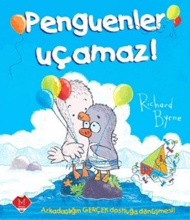
Ö NERİ LER
Arkadaşlığın önemini ve farklı olmanın aslında keyifli tarafları olabileceğini
anlatan harika bir çocuk hikayesi..

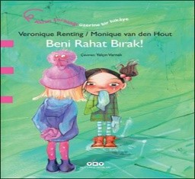
Beni Rahat Bırak! çocukların nasıl "zorbaya" dönüşebileceğini ve bulundukları ortama yeni gelen öteki çocukları kabullenmelerinin ne kadar zor olabileceğini küçük bir kız üzerinden anlatıyor.

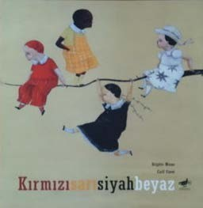
5 yaş üstüne hitap eden kitapta, bir grup çocuk arasındaki etkileşim ve arkadaşlık konu ediliyor. Kitap, baskın karakterli bir çocuğun başkalarının haklarına saygı göstermeyi öğrenmesini pedagojik bir yaklaşımla, öğüt vermeden, eğlenceli bir hikaye üzerinden aktarıyor ve çocukların hikayeyle özdeşleşmesine olanak tanıyor.

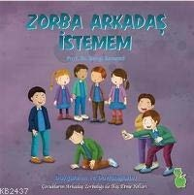
Psikiyatrist Prof. Dr. Bengi Semerci tarafından yazılmış Duygularım ve Davranışlarım serisinde çocuklar, onları ve ailelerini endişelendiren davranışları ile ilgili, başka çocukların ağzından yazılmış hikâyeleri okuyacaklar. Özel çizimleri ile hem okul öncesi hem de ilkokul öğrencileri her kitabı zevkle okuyacak, kendileri için ders çıkaracaklar.

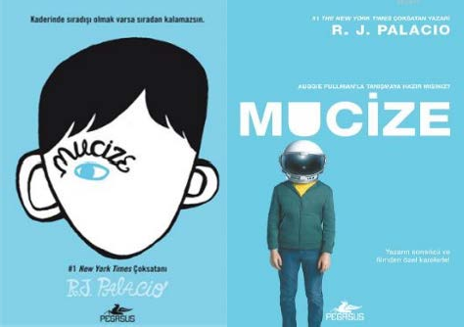
August (Auggie) Pullman yüzünde fiziksel bir bozuklukla doğ- duğu için, normal bir okula gidemiyordu… şimdiye kadar. Yakında beşinci sınıfa başlayacak ve ömrünüzde bir kere bile “yeni çocuk” olduysanız, bunun ne kadar zorlu olduğunu tahmin edebilirsiniz. Auggie aslında sadece sıradışı yüzü olan, sıradan bir çocuk. Peki, yeni sınıf arkadaşlarını, görünüşünün ardında kendisinin de onlar gibi olduğuna ikna edebilecek mi?
Kitap Film

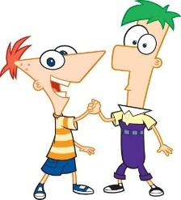
Fineas ve Förb
Üstün yeteneklere sahip iki kardeşin sıra dışı maceralarını ele alan bu çizgi filmde öğrendiğiniz birçok bilimsel bilginin yanı sıra bir de akran zorbalığının örneklerini görmeniz mümkün. İzleyenlerin, karakterlerden Buford’un Baljeet’e davranışlarını gördüklerinde ikisinin de yerinde olmak istemeyeceklerine eminiz ☺

K ar m aşayı Ç öz
ETKİNLİK
26

Oyun için bir ip yumağına ihtiyaç vardır. Çocuklar daire şeklinde dururlar. İp yumağını birbirine atarlar ve ipi tutan kişi ipi bileklerine dolar ve tekrardan başka birine atar. İp bütün öğrencilere ulaştıktan sonra oluşan karmaşanın çözülmesi ve ipin tekrar yumak haline getirilmesi gerekmektedir.
İkinci aşamasında bir yandan oluşan karmaşadan geçmeye çalışırken bir yandan da kendilerini üzen sinirlendiren kızdıran bir olayı (Zorbalık) anlatmaları istenir. Karmaşadan geçip ulaştığı öğrenciye öğretmen aşağıdaki soruları iletir:

- Arkadaşın neler hissetmiş olabilir?’
- ‘Ona neler söylemek istersin?’
- ‘Arkadaşın nasıl bir çözüm yolu önerebilirsin?’
- ‘Sen neler hissettin?
Öğrenciler arasında utangaç, ve içine kapanık çocuklar için duygularını dışa vurmalarını kolaylaştıracak bir etkinliktir. Öğrencilerin paylaşımlarına göre bireysel görüşmeler planlayabilirsiniz.

Etkinlik başka zaman «Sizi sevindiren, mutlu eden bir olayı anlatmanızı istiyorum» sorusuyla tekrarlanabilir. Böylelikle çocuklar olumlu duygular ile etkinliği sonlandırır.



Duygularımı Tanıyorum, Davranışlarımı Kontrol Edebiliyorum

Bu kısımda zorba davranış sergileyen öğrencilerin öfkelerini anlamalarına ve öfke yönetim becerilerini geliştirmeleri amacıyla uygulanabilir etkinlikler yer almaktadır.
Öncelikle duyguları tanıma, günlük yaşantılarında duygularının farkında olma ve duygularını ifade etme becerilerini geliştirerek öfke kontrolünü kazanmalarını, böylelikle zorba davranışlardan kaçınma yolları öğrenmeleri amaçlanmaktadır.

Tersyüz Karakterler İle Duyguları Tanıyorum
ETKİNLİK
27

Öğrencilerle Ters Yüz filmini izleyerek çocuklarının duygularının kararlarını nasıl etkilediği hakkında daha rahat konuşabilir, film üzerinden sohbet konusu başlatabilirler.

Grup üyelerine “Duygu dediğimizde aklınıza neler geliyor? Hangi duyguları yaşarız?’ sorusunu sorarak süreç başlatılır.
Ek-1de yer alan küp şekli yapılır.
Üstünde olan karakterlere ait duygular öğrencilere tanıtılır. (karakterler ters yüz filminde yer
almaktadır)
Öğrenciler sırayla küpleri atarlar ve küpün üstünde yer alan karaktere ait soruları sırayla öğrencilere sorulur.
Duyguları tanımalarını sağlamak,, günlük yaşantılarında duygularının farkında olma ve ifade etme becerilerini geliştirmek amaçlanmaktadır.

Neşe
Neşe'nin hedefi her zaman mutlu olduğundan emin olmaktır. O çok iyimserdir ve her durumda eğlenmeye kararlıdır.
  - Seni neşelendiren bir şarkı söyle.
  - Mutlu eden bir anını anlat.
  - Arkadaşlarını neşelendirmek için neler yapabilirsin.
  - Düşününce seni mutlu eden bir hayali bizimle paylaş.
  - İnsanlar sevindiğinde neler yapar?

Üzüntü
Üzüntü daha iyimser olmak ve bizlerin mutlu olmasına yardım etmek istese de pozitif olmanın çok zor olduğunu düşünür.
    - Üzülme duygusunu bize tarif et.
    - Üzüldüğün an neler yapıyorsun?
    - Bir arkadaşını üzgün gördüğünde neler hissediyorsun?
    - Neler seni üzer?
    - Şöyle bir geçmişe bak bakalım üzüldüğün en saçma olay neydi?
    - Okurken üzüldüğün bir hikaye veya romanı bize anlatır mısın?
    - İnsanlar üzgün hissettiğinde neler yapar?

Korku
Korku'nun temel görevi korumaktır. Günlük yaşamındaki olası felaketler ve tehlikeler için sürekli tetiktedir.
    - En çok neyden korkuyorsun?
    - Arkadaşlarını hiç korkuttun mu?
    - İnsanlar korkularını nasıl yenebilir?
    - Korkularımız bizleri gerçekten korur mu?
    - Korkunun fizyolojik belirtileri nelerdir?
    - Bir kabus gördüğünde nasıl hissedersin?
    - Yaşadığı en yoğun korkuyu sence en iyi hangi renk anlatabilirsin?
    - Üstesinden geldiğin bir korkun var mı? Neler yaptın?
    - İnsanlar korktuğunda neler yapar?

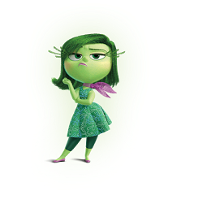Tiksinti
Tiksinti oldukça inatçı ve aşırı dürüsttür, insanları hem fiziksel hem de sosyal olarak zehirlenmesini engeller.

    - Bir kişi tiksindiğinde ne yapar?
    - Tiksinmek bizi tehlikelerden koruyabilir mi?
    - Tiksinti duygusunu bir renk ile ifade edecek olsaydık o renk ne
olurdu?
    - Tiksintiyi vücudunun nerelerinde hissedersin?
    - Cevaplamadan önce birkaç dakika düşün. Çevrende bulunan her şeyden tiksinti duysan yaşamın nasıl olurdu?
    - Tiksintiyi beden dili veya yüz ifadelerinle anlatmayı dene.

Öfke
Öfke her şeyin doğru şekilde yapıldığın emin olmak için güçlü bir tutku hisseder. Ateşli bir ruha sahiptir ve işler planladığı gibi gitmeyince çok kızabilir.
    - Neler seni sinirlendirir?
    - Öfkeyi vücudunun nerelerinde hissedersin?
    - Öfkeyi hangi renkle tanımlarsın?
    - Öfke ifade etme şeklin nasıl ve nasıl olmalıdır? (Televizyonlarda ve filmlerde gördüğünün öfke sahnelerinin aksine, öfke şiddet dolu ve kontrolsüz değildir mesajının iletilmesi gerekmektedir.)
    - Öfkeni kontrol edebilmek için neler yapıyorsun?
    - Öfkesini devamlı dışa vurup, kıran küfreden birinin arkadaşlık ilişkileri nasıldır?

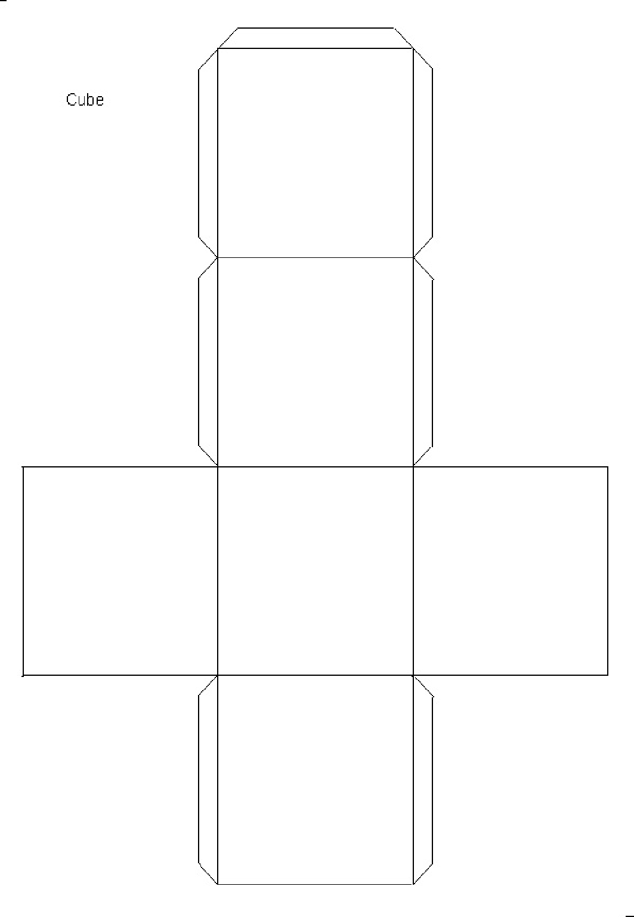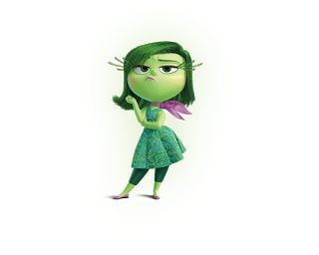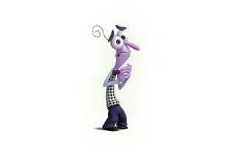EK-1

PAS

İnsanlar bazen karşısındaki kişiye isteyerek zarar verir ve bu durumdan zevk alırlar. Böyle bir davranışta hiç bulundun mu eğer bulunduysan o anın resmini çiz veya kelimelerle anlat. (Aşağıda bilgilendirme notunu bir oku.)
ETKİNLİK
28

Bilgi Notu
Güç kullanarak, korkutarak, tehdit veya zorlama ile başkaları üzerinde baskı ve üstünlük kurmak anlamına gelir. Bu davranışlar sıklıkla tekrarlanıp alışkanlık haline geldiğinde zorbalık olarak adlandırılmaktadır.

Zorbaca bir davranışından sonra mağdur olan arkadaşın neler
hissetti? Kelimelerle anlat.

- Böyle bir zorbalık sana yapılsa neler hissedersin?

Bilgi Notu
Zorbalık yaparak arkadaşlarına zarar veriyorsun.
Depresyona girebilir.
Devamsızlığı artabilir ya da okulu terk edebilirler.
Akademik başarılarında düşme meydana gelebilir. Öfkesini başka çocuklara yönlendirebilir.

Acaba zorba davranışlarda bulunurken fark etmiyor musun? O zaman bu etkinlik tam sana göre…
ETKİNLİK
29

Daha önceden yaptığın davranışlarını ve sonuçlarını düşün, yapmak istediğin davranışları ve sonucunda neler olabileceğini tasarla ve kaydını tut. (Bu liste ilk başta yol gösterici olacak.)

Davranış Kontrol Listesi

Örnek

Yapmak İstediğim Davranış | Davranışı yaparsam arkadaşım ne hisseder. | Davranışı yaparsam ben kazanırım veya ne kaybederim
Arkadaşımın boyu kısa ve  ben onunla dalga geçtim. | Bu duruma çok üzüldü. Arkadaşlarım ağladığını söyledi. | Onun arkadaşlığını  kaybederim.  Diğer arkadaşlarım da benden uzaklaşır.

Arkadaşımın kalemi kayboldu ve sınava gireceğiz. Ona kalem vereceğim | Kalemi olmadığı için tedirgin.  Ben kalemi verirsem sevinir. | Kaybettiğim yok tabii ki de onun sınavdan aldığı yüksek not beni etkilemiyor ki.  Herkes hak ettiğini alıyor.

Davranış Kontrol Listesi

Yapmak İstediğim davranış | Davranışı yaparsam arkadaşım ne hisseder? | Davranışı yaparsam ben kazanırım veya ne kaybederim?

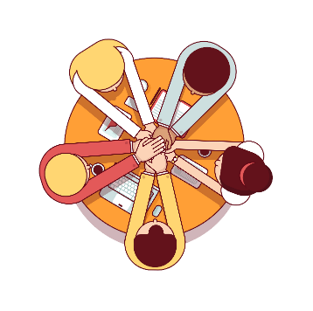Zaman zaman öfkemizi kontrol edemediğimiz için de
ETKİNLİK
30
arkadaşlarımıza zorba davranışlarda bulunabiliriz.

Öfkeli olduğumda öfkemi vücudumda hissederim.

Öfkelendiğin bir anı düşünün. Öfkeni vücudunda hissettiğin yeri kırmızı bir pastel boya ile karala.



Zaman zaman öfkemizi kontrol edemediğimiz için de arkadaşlarımıza istemeyerek zorba davranışlarda bulunabiliriz. Bunun önüne geçebilmek için de öfke yönetimi nasıl olmalıdır onu öğrenmeliyiz.
ETKİNLİK
31

Öfkelendiğim bir anda arkadaşına zarar verdiğin anın resmini çiz.

Bilgi Notu

Öfkesini kontrol edemeyen insanların kafası düzgün çalışmaz, davranışlarını kontrol edemez. Eğer öfkesini kontrol edemezse çevresindeki insanlara zarar verebilir. Pişman olacağı davranışlar yaparak insanların kalbini kırabilir. Öfkemizi çevremizdeki insanları kırarak ifade edersek de çevremizdeki insanlar bizden uzaklaşır ve yalnız kalırız.

Senin öfkeli davranışının karşısında arkadaşın neler hissetmiştir. Arkadaşının hissettiği duygunun resmini çiz veya kendi kelimelerinle tanımla.

Bilgi Notu
Öfke yaşanılması normal bir duygudur. Çok istediğimiz bir şey gerçekleşmediğinde, bir eşyamızı kaybettiğimizde, zaman zaman sınıfta başarısız hissettiğimizde öfkelenmemiz normaldir. Ama öfke; öfkelendiğimiz zaman çevremize zarar vermemizi gerektiren kontrol edilmesi zor bir duygu değildir.

…………………………………………………………………………………………………….
…………………………………………………………………………………………………….
………………………………………………………….............................................
…………………………………………………………………………………………………….
…………………………………………………………………………………………………….
………………………………………………………….............................................
…………………………………………………………………………………………………….
…………………………………………………………………………………………………….
………………………………………………………….............................................

Bir arkadaşın öfkelendiği zaman neler yapıyor, sen neler hissediyorsun bir düşün ve düşüncelerini yaz. Ardından o anın resmini yap.
ETKİNLİK
32

Öfkemizi kontrol edemediğimiz zamanlarda da zorba davranışlarda bulunabiliriz. Şimdi bunları fark edelim ve önlemler alalım.
ETKİNLİK
33

Sen öfkelendiğin zaman neler yapıyorsun? Bu davranışları daire içerisine al.

  - Bağırmak
  - Vurmak
  - Küfür etmek
  - Tartaklamak
  - Tehdit etmek
  - Karşısındakini küçümsemek
  - Kişilere hoş olmayan lakap takmak
  - Yalan söylemek başka birine suç atmak

Bu davranışlar öfkemizi olumsuz yönde yansıtmamıza sebep olur ve çevremizdeki insanlara zarar verir. Öfkemiz geçtiğinde biz de davranışlarımızdan dolayı suçlu hisseder, üzülürüz.
Öfkeyi doğru ifade etme becerisi kazanmaya ‘Öfke Kontrolü ’denir.
Öfke kontrolünde amaç: saldırganlıktan uzak, şiddet içermeyen, kişinin kendisine ve çevresindekilere zarar vermeyecek şekilde duygusunu ifade etme becerisi kazanmasıdır.

Karşındaki kişilerle değil, sorunlarla nasıl mücadele edeceğini öğrenmen gerekiyor.

ÖFKELENİP ZORBACA DAVRANIŞLAR SERGİLEYECEĞİM ZAMAN
ETKİNLİK
34

İlk başta öfkelenmeye başladığını fark etmen gerekiyor.
Öfkelenmeden önce bedensel değişiklikler ortaya çıkar. “Bedensel Değişikliklerin” tanınması ve
fark edilmesi öfke denetimi için çok önemlidir.
“Öfkelenmeden hemen önce bedeninde ne dikkatini çekti?” öfkelendiğin bir anı düşün ve ne gibi değişiklikler olduğunu aşağıdaki kutucuklara yaz. (Eğer öyle bir anın aklına gelmiyorsa kendini bir hafta gözlemle)

Bilgi Notu
- Her yerinin ateşlendiğini hissettiği,
- Kalp atışlarının hızlandığı,
- Ellerin yumruk biçiminde sıkıldığı,
- Çenenin kilitlendiği hissi ve dişlerin sıkıldığı,
- Tüm bedeninin titrediğini hissettiği,
- Kasların, özellikle kolların gerginleştiğini hissettiği şeklindedir.

- 10’ kadar sayabilirim.

ÖFKELENİP ZORBACA DAVRANIŞLAR SERGİLEYECEĞİM ZAMAN
Öfkelendiğim anda kendime veya etrafıma zarar vermeden rahatlatmayı öğrenebilirim.

- Öfkelendiğim ortamdan uzaklaşabilirim.
- Kendimi sakinleştirecek cümleler kurabilirim. (Sinirliyim, ama durumu idare edebilirim. Her şey yolunda )
- Öfke ortamından sıyrılabilirim, resim çizebilirim ya da sakinleştirici bir müzik dinleyebilirim.
- Kendimi her şeyin yolunda olduğu bir anı düşünerek sakinleşebilirim.
- Çok istediğim şeyler gerçekleşmeyebilir bunu bilirim. Başıma gelenleri her zaman kontrol edemem ama düşüncelerimi kontrol edebilirim. Sinirlenmek yerine alternatif yollar geliştirebilirim.
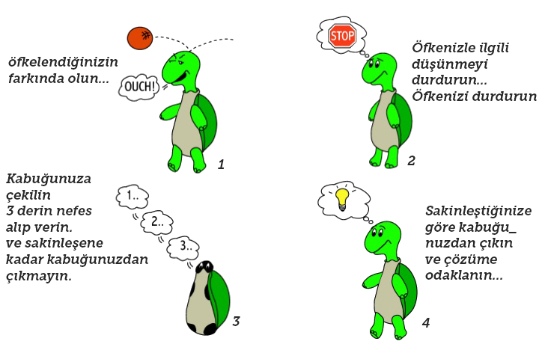
- Öfkelendiğim anda içimden geçen cümleleri bir kağıda yazarım ve yanlış olan düşünceler üzerine düşünürüm ya da birinden yardım isterim . Çünkü düşünceler ve inanışlar duyguları tetikler ama bazen düşündüğüm ve inandığım bir şey doğru olmayabilir, boşu boşuna sinirlenmiş olup başkalarına zarar vermiş olabilirim.

Öfkenize Hakim Olmak Ve Kurallara Uymak, Zorbalık Yapmaktan Daha Fazla Cesaret Ve Emek İster !

ÖFKELENİP ZORBACA DAVRANIŞLAR SERGİLEYECEĞİM ZAMAN

Öfkelenmek hissedilmesi normal bir durumdur.
Önemli olan ifade ederken çevrendeki insanlara veya eşyalara zarar vermeden doğru ifade etme yöntemlerini öğrenmektir.
Aşağıdaki yöntemlerden hangilerini daha önce uygulamıştın, daire içine al.
  - Duygularımı bir parça kağıda yazarım ve kağıdı yırtarım.
  - Öfkeli bir resim çizerim, ardından resmi karalarım.
  - Rahatlayana kadar ağlarım. Ağlamanın zayıflık göstergesi olmadığını bilirim.
  - Oyun hamurunu sıkarım.
  - Bir yetişkinle duygularımı paylaşırım.
  - Yatıştırıcı veya dinlendirici müzik dinlerim.
  - Bir yastığa bağırırım.
  - Spor yaparım.
  - Sinirlendiren olayı düşünerek bir balon şişiririm ve sonunda öfkemin yatıştığını düşünerek patlatırım.
  - Sinirlendiren olayı kap dolusu suya anlatırım sonra suyu lavaboya dökerim, sorunlarımın su ile aktığını düşünürüm.
  - Sakinleşince o kişinin yanına dönerim ve sorun davranışa çözüm bulmaya çalışırım.

Öfkenizi kontrol etmek; kavga etmekten, küfretmekten daha fazla cesaret ve emek ister.


Öfkelendiğin anda KIRMIZI IŞIK dur

SARI IŞIK bekle ve düşün
Derin nefes alıp vererek 10’ kadar say.
Sorunu ve ne hissettiğini düşün.
Olumlu bir hedef belirle. (Sakinleşmediğini düşünüyorsan ortamdan uzaklaş)

Olumlu ve zarar vermeyen bir yol bul ve
YEŞİL IŞIK yak ve geç

Ben Öğrendim Şimdi Sıra Öğretmekte

Öfke kontrol yöntemleri sen öğrendin. Bunları yakın arkadaşların ve ailenle de paylaşabilirsin. Aşağıdaki kutucukları ihtiyacı olanlar için doldur. Onlar için bir sayfalık bilgilendirme notu oluştur.
Öfkesini kontrol etmeyi öğrenmesi için onu ikna edecek cümleler yaz.

…………………………………………………………………………………………………………………………………………………………
…………………………………………………………………………………………………………………………………………………………
…………………………………………………………………………………………………………………………………………………………
…………………………………………………………………………………………………………………………………………………………
…………………………………………………………………………………………………………………………………………………………
…………………………………………………………………………………………………………………………………………………………
……………………………………………………………………………………………………………………………………………………
Öfke nedir? Bedene nasıl etkileri vardır?
Öfke Kontrolü Neden Önemlidir?
……………………………………………………………………………………………………………………………………………………………
……………………………………………………………………………………………………………………………………………………………
……………………………………………………………………………………………………………………………………………………………
……………………………………………………………………………………………………………………………………………………………
……………………………………………………………………………………………………………………………………………………………
……………………………………………………………………………………………………………………………………………………………
……………………………………………………………………………………………………………………………………………………………

Öfke Kontrol Yöntemlerin Neler?
……………………………………………………………………………………………………………………………………………………………
……………………………………………………………………………………………………………………………………………………………
……………………………………………………………………………………………………………………………………………………………
……………………………………………………………………………………………………………………………………………………………
……………………………………………………………………………………………………………………………………………………………
……………………………………………………………………………………………………………………………………………………………
……………………………………………………………………………………………………………………………………………………………
……………………………………………………………………………………………………………………………………………………………
……………………………………………………………………………………………………………………………………………………………
……………………………………………………………………………………………………………………………………………………………
……………………………………………………………………………………………………………………………………………………………

KAYNAKÇA

. Sorgun Rehberlik ve Araştırma Merkezi Müdürlüğü
- Kaynak: http://www.nedimtaktakkimdir.com/?pnum=40&pt=E%C4%9Fitim+Hik%C3%A2yeleri (Etkinlik parçalanarak alınmıştır, değişiklik yapılmıştır.)
- Kaynak: http://www.kesfetprojesi.org/kesfet/icerik/etkinlik-uygulamalari/dijital-yurttaslik_8 (Etkinlik parçalanarak alınmıştır, değişiklik yapılmıştır.)
Erkan, S. (2011). Örnek Grup Rehberliği Etkinlikleri. 9. Baskı ss.368 , Ankara.(Direk alınmıştır.)

- Kaynak: URAL B., ÖZTEKE N., Okulda Zorbalık, Kök Yayıncılık,2007
- Kaynak: Geçici Koruma Statüsündeki Bireylere Yönelik Rehberlik Hizmetleri Kılavuz Kitabı. Özel
Eğitim ve Rehberlik Hizmetleri Genel Müdürlüğü, Eylül 2017, Ankara
- Kaynak: www.onlineanne.com
- Kaynak: HEEGARD M., Öfkemi Kontrol Edebiliyorum Etkinlik Kitabı, İletişim Yayınları

